永續智慧城市-智慧綠建築與社區推動方案

(核定本)

中華民國104年10月20日

# 目　錄

目　錄 I

表目錄 III

圖目錄 IV

壹、 計畫緣起 1

一、 依據 1

二、 未來環境與智慧城市發展預測 2

三、 問題評析 10

四、 社會參與及政策溝通情形 11

貳、 計畫目標 13

一、 目標說明 13

三、 績效指標、衡量標準及目標值 15

參、 現行相關政策及方案之檢討 17

一、 我國相關執行政策 17

二、 我國智慧化相關政策計畫與本方案關聯性探討 22

三、 「智慧綠建築推動方案」辦理現況檢討 27

四、 因應對策與發展方向 29

肆、 執行策略及方法 32

一、 主要工作項目 32

二、 分年執行策略 35

三、 執行步驟與分工 40

四、 永續智慧社區創新實證示範計畫執行期程 42

五、 永續智慧社區創新實證示範場域辦理方式與遴選原則 43

六、 永續智慧社區創新實證示範場域計畫辦理內容 44

七、 辦理永續智慧社區創新實證示範計畫工作指標、績效指標與規劃治理指標內容滾動檢討 47

八、 以國土資訊系統（NGIS）為基礎，發展智慧社區解決方案平台，納入相關資源成果資訊 49

九、 相關機關配合事項 50

伍、 期程與資源需求 54

一、 計畫期程 54

二、 所需資源說明 54

三、 經費來源及計算基準 54

四、 經費需求（含分年經費）及與中程歲出概算額度配合情形 56

陸、 預期效果及影響 59

一、 社會層面 59

二、 產業層面 60

三、 環境層面 60

柒、 財務計畫 61

一、 基本假設與參數設定 61

二、 成本及收益項目 62

三、 現金流量分析 63

四、 自償率分析 64

五、 財源多元化應用規劃 65

捌、 附則 78

一、 替選方案之分析及評估 78

二、 風險評估 78

三、 中長程個案計畫自評檢查表 78

四、 其他有關事項 78

附件1、中長程個案計畫自評檢核表 79

附件2、中長程個案計畫性別影響評估檢視表 83

# 表目錄

表1. 本方案目標彙整表 15

表2. 智慧生活場域總表 18

表3. 智慧相關產業政策與計畫實施層級範圍表 25

表4. 「智慧綠建築推動方案」99年至103年12月整體績效達成情形表 27

表5. 推動主軸、推動策略、推動措施及工作項目分工表 36

表6. 永續智慧社區創新實證場域類型、實施項目、應用內容彙整表 45

表7. 公有建築物申請智慧建築標章適用範圍表 52

表8. 總經費表 57

表9. 各年度分項計畫與經費推估表 57

表10. 重大公共建設計畫中程歲出概算經費比較表 58

表11. 基礎參數說明資料表 61

表12. 分年分項財務收支及現金流量資料表 63

表13. 公共建設計畫自償率設算總表 64

表14. 自償率試算表 64

# 圖目錄

圖1. 智慧城市三大核心與重要應用面向 2

圖2. 全球1980-2012大型天然災害發生數及損失統計 3

圖3. 都市計畫區人口數量成長趨勢圖 5

圖4. 我國65歲以上人口占總人口比例推估 7

圖5. 我國未來扶養比推估 7

圖6. 世界各國由高齡化至高齡社會所需時間 7

圖7. 世界各國由高齡至超高齡社會所需時間 7

圖8. 我國上網人口數、寬頻普及率及行動上網成長圖 8

圖9. 網路智慧新台灣政策概念圖 21

圖10. 我國智慧化相關政策計畫與本方案關聯圖 23

圖11. 永續智慧社區實證場域參考運用之智慧化關聯計畫概念圖 25

圖12. 永續智慧社區創新實證示範場域跨部會辦理架構 33

圖13. 推動組織架構圖 41

圖14. 推動實驗場域應用合作相關部會示意圖 45

圖15. 永續智慧社區實證試點場域計畫相關指標關聯圖 47

圖16. 永續智慧城市及社區解決方案基礎平台架構圖 49

圖17. 商業模式圖（Business Model Canvas） 66

圖18. 智慧社區永續營運的角色分類概念圖 67

圖19. 以智慧能源管理服務營運為例之商業模式圖 68

圖20. 廠商提供免費服務予社區使用者之營運模式圖 70

圖21. 以智慧導覽服務應用平台為例之商業模式圖 72

圖22. 以智慧觀光旅遊服務應用平台為例之商業模式圖 73

圖23. 社區使用者付費取得服務模式圖 74

圖24. 以智慧健康服務應用平台為例之商業模式圖 74

圖25. 永續智慧社區場域實證計畫平台營運機制 76

# 計畫緣起

1. 依據

近年來各國政府為因應全球暖化及氣候變遷、高齡少子化問題，同時因ICT科技發展，智慧網路、雲端技術與物連網之應用，紛紛提出智慧建築、綠建築、永續智慧社區及智慧城市等創新規劃理念與對策議題。我國政府亦於民國90年開始將綠建築納入發展重點，行政院於90年核定實施「綠建築推動方案」，其後於97年擴大實施「生態城市綠建築推動方案」，而後行政院更於99年12月核定實施「智慧綠建築推動方案」，並由內政部與經濟部共同推動。推動方案自99年執行迄今，在相關部會及民間業界共同努力下，各項工作均順利推動中，其中多項工作並超越原訂成效， 102年之績效並獲行政院評選為優等，成效頗獲各界肯定。

另行政院節能減碳推動會99年核定之「國家節能減碳總計畫」，及101年行政院核定之「黃金十年國家願景」102-105年計畫，均將推動智慧綠建築列為綠能減碳施政主軸之標竿型計畫，顯示推動智慧綠建築不僅為建築發展同時亦為國家整體發展之重要工作。

此外，為使政府施政更具前瞻性，院長指示國發會研訂「網路智慧新台灣政策白皮書」，做為未來政府推動相關政策及網路世代全民參與公共事務的指導原則。本政策白皮書將涵蓋「基礎環境」、「透明治理」、「智慧生活」、「網路經濟」、「智慧國土」等5大構面，而本「永續智慧城市-智慧綠建築與社區推動方案」，亦將配合「智慧國土」構面進行與智慧化相關之城市創新實證示範計畫，以由點擴展到面的方式結合本政策，支持推動完成網路智慧新台灣之政策目標。

智慧綠建築推動方案即將於104年屆滿，為延續並擴大其相關成果，本計畫以上開方案為基礎，除延續發展智慧綠建築外，並考慮我國整體環境發展及遵循行政院當前智慧城市之重點政策，以提升人民福祉、環境永續發展及創造資通科技(ICT)產業新出路，同時發展國際市場，以『智慧生活創造者』作為台灣國際市場的新品牌，達成智慧生活產業化為目標；另並規劃以城市、智慧臺灣為中長程發展目標，運用智慧創新技術，建立對城市治理及其他智慧應用領域，從主動即時偵測覺知變異、進而進行資訊分析反應城市動態形勢，而後能整合做出調適療癒之智慧決定與回應能力，提供我國政府與業界未來在自然與社會環境變遷之挑戰下，具備更符合民眾需求之公共服務與治理能力，以更有效回應如醫療照護、交通、教育、永續環境等各項課題。

本計畫推動初期將先盤點智慧城市相關建設資源與成果，納入國家地理資訊系統（NGIS），並以空間整合，從城市及離島偏鄉中之較小規模地區著手，選擇適當之區域或社區進行示範實證，將各部門全面向之資源，整合納入集中示範，再結合中央及部會及地方政府與民間業界，共同推動以民眾需求為出發點的幸福永續生活環境，並建立永續之經營模式，以促進環境永續發展、建立幸福有感之生活環境及藉由實證場域之驗證，讓國內業界得以發揮整合實力，作為未來整廠輸出之基礎，達到環境、民眾與業界三贏之目標。

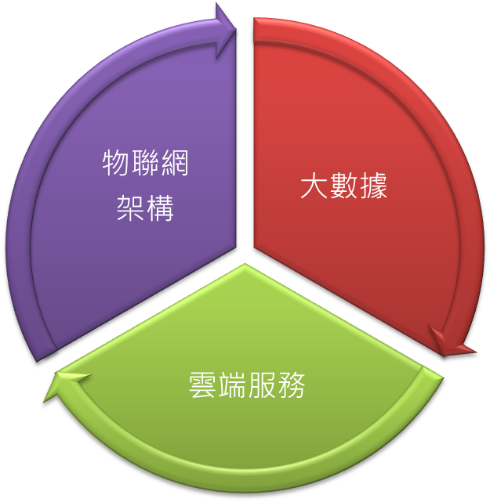

**政府治理與  
居住安心安全**

**交通運輸  
與資通訊網路**

**智慧文創  
與教育**

**健康照護與醫療福祉**

**智慧產業  
與觀光**

**建築節能**

**與物業管理**

1. 智慧城市三大核心與重要應用面向

資料來源：行政院國家發展委員會

1. 未來環境與智慧城市發展預測
2. **全球發展預測**

* 自然環境挑戰

由於氣候變遷持續惡化，全球各地區都面臨各種不同程度的災害衝擊，尤其是與氣候有關的大型天然災害，包括風災、水災及極端氣候，不但發生頻率增加且規模及造成的損害也增加。依據聯合國自1980至2012年的災害統計顯示，全球大型天然災害發生的案例數從80年代每年約400件，已經躍升到近5年每年約800件（圖2），幾乎是過去的兩倍；而災害規模及造成的損失也大幅提升。面對這些環境挑戰，除綠建築等被動式之節能技術外之，如何利用ICT設備系統提升節能效益減少溫室氣體排放，同時利用科技提升災害預防及降低災損勢必為未來發展重點。

|  |
| --- |
|  |
| 1. 全球1980-2012大型天然災害發生數及損失統計   資料來源：<http://reliefweb.int/map/world/natural-catastrophes-world-map-2012> |

* 社會環境挑戰

在社會發展層面，各國多面臨65歲以上高齡人口數量及比例持續增加，造成工作人力減少[1]、醫療、照護需求增加等問題，所以如何應用網路、雲端、物聯網及智慧科技設備等，提供高齡者需要的醫療、照護、居家及安全服務等，以降低照護人力，並維持高齡者生活品質，是各國目前積極發展應用的重點；此外，全球都市化現象持續提高，未來各城市都將面臨高密度人口聚集所衍生的各種汙染、廢棄物、能源、居住、交通、水資源、安全防災等問題，另隨物質文明發展，社會富裕，民眾亦逐漸重視環境品質及生活服務，包括交通、娛樂及消費服務、公共服務、資訊提供等之要求亦日益提升。

* 智慧社區、城市之發展趨勢

因此，藉由網路、雲端技術與物聯網等之應用普及，世界各國尤其是先進國家地區如美國、日本、歐盟、韓國等均積極應用這些科技於日常生活服務，以居民需求觀點思考城市生活，並從建築本體延伸到社區、城市，透過整合產、官、學、研各界的資源共同合作，打造創新、永續、智慧新城市，進行有效運用及管理城市各項設施，已成為發展全球智慧型都市治理方案的新興模式，同時也有不少成功案例。

國際間歐盟、美國、日本、韓國及新加坡等國家及地區，其推展智慧社區及智慧城市，主要聚焦於將資通訊科技運用在建築、節能、商業、醫療照護、交通、觀光、安全及防災等應用項目，以有效提高社會基礎設施及運作能量，並期提升民眾生活品質，同時達到促進能源效率及降低溫室氣體排放與廢棄物量之成效，進而發展為永續成長的社區與城市。一般智慧城市希望能達到以下三項目標，包括（1）建立社會公共服務及城市治理等良好基礎建設發展之基礎、（2）有效提升民眾生活品質、（3）提供完善社區、社群與城市相關智慧創新應用服務。

推動智慧社區及智慧城市，國際間各主要國家均列為施政重點，並且競相展開相關推動工作。智慧社區及智慧城市，其市場潛在規模可能將高達千兆新台幣規模，因此現已有多家企業強力涉足智慧城市市場，全球最早涉入的企業是美國的IBM及通用電氣公司等。而目前僅在日本就有近100家企業加盟成立了智慧城市相關組織。智慧城市產業領域涉及範圍較廣，其中包括重電、電機、IT、汽車、不動產、建築、建設、金融機構、廣告及諮詢等，惟目前尚未形成明顯的產業領域；雖相關產業尚待擴大發展，但在產業與城市建設中反覆多次進行實證實驗的同時，智慧城市概念正在不斷縮小與居民之間的距離，全球各地正試圖描繪出新的智慧城市發展藍圖。

以美國舊金山93~98年推動的「智慧綠城市發展計畫」及101年再進一步推動「舊金山城市創新計畫」來看，其係利用智慧科技搭配政策性措施進行一系列的公共服務。主要實施項目及效益包含以下5點：

1.能源使用效率提升與監控：節電超過11兆瓦、再生能源供電佔41%、.

2.智慧電網：智慧電網影響75,000個家庭和企業，每年能源措施方案平均可節省4,500美元。

3.水資源系統改善：智慧水和下水道系統部分，成功將預防與追蹤率提升至70%，準確度與關鍵資產維護率提升至11%。

4.智慧交通運輸系統：有效改善交通及提升運輸效益。

5.無線網路覆蓋率與智慧網路普及等，有效提升市政服務效率。

另在日本藤澤市99年推動的「永續發展藤澤智慧城市」計畫，以結合智慧與綠色的社區環境為基礎繼續發展成一個小鎮。主要實施項目包含：智慧電力能源系統、居家安全監控、社區智慧綠能運輸、居民健康促進服務及社區再生能源之資產財務管理等。本計畫雖近期陸續完成尚未有具體數據，但其以資訊網及電力網為基礎，各種資訊都可以透過網路傳遞，透過建立良好的智慧基礎設施與提供各項服務，已逐步實踐促進社會發展和改善人民生活的成效。

智慧城市的趨勢在於產、官、學、研的共同合作，並以市民觀點看城市發展，重新思考對智慧城市生活的想像，延伸到社區，打造創新、永續、智慧新城市。

各國依其國家資源、發展策略定位之不同，亦發展出符合該國特色之評量指標。例如：奧地利、芬蘭等於2007年發展之「歐洲智慧城市指標」、英國於2009年發展之「歐洲綠色城市指標」及「可持續居住生活環境工具」、美國於1985推動之「ICF智慧城市獎」以及英國後於2007年發表「亞太未來城市」等，為各國推動智慧城市之評量指標。

|  |  |
| --- | --- |
| 1. **我國未來環境預測**   我國人口密度高居全球第二，7成以上人口集中都市，且依國內發展趨勢，國內人口仍有持續往都會區發展之現象(圖2)。由於人口過度集中，造成都市土地過度開發，綠地面積偏低，且因地形及氣候變遷等問題，也造成國內天災頻傳。另外，我國也面臨高齡人口快速增加之問題，所以無論就自然環境 | 1. 都市計畫區人口數量成長趨勢圖   資料來源：整理自中華民國統計資訊網 |

或社會發展均面對嚴峻的挑戰，分別檢討如下。

* 自然環境挑戰

我國由於人口密度高及都市化，加上地形環境與資源限制，導致以下問題：

* + - 1. 都市熱島效應、夏季酷熱現象，夏季瞬間最高用電量屢創新高。
      2. 都市土地透水及保水性差，於極端氣候下，極易因暴雨驟來宣洩不及，造成淹水災害。
      3. 臺灣過去百年來年平均溫度上升超過1°C，氣候暖化速度幾乎為全球平均之2倍。
      4. 國內能源98％以上皆仰賴進口。

上述問題在我國人口密度與都市化持續發展之情況下，依據國內近年來耗電及後續推估[2]註1，即使在各界努力下，耗電仍將持續緩步上升，所以如何應用更積極有效的方式節約能源及降低二氧化碳排放量，勢必為國內未來永續發展之重要議題。

* **社會環境挑戰**

我國高齡人口數量及比率急劇增加，依據內政部統計，103年12月底國內65歲以上老年人已超過280萬人，占總人口11.99%；依國家發展委員會推計，在民國107年，我國老年人口將達14%，邁入聯合國國際衛生組織(WHO)所稱高齡（aged）社會，而至114年，我國老年人口將超過20%，將邁入超高齡（Super aged Society）社會；而我國過去60年來生育率快速下降，已成為世界育齡婦女總生育率最低的國家之一。

|  |
| --- |
| C:\Users\noname\AppData\Local\Microsoft\Windows\Temporary Internet Files\Content.Outlook\C7R1B0P2\高齡化時程.jpg |
| 1. 我國65歲以上人口占總人口比例推估   資料來源：國家發展委員會『中華民國人口推計103-150年』 |
| C:\Users\noname\AppData\Local\Microsoft\Windows\Temporary Internet Files\Content.Outlook\C7R1B0P2\扶養比 (2).jpg |
| 1. 我國未來扶養比推估   資料來源：國家發展委員會『中華民國人口推計103-150年』 |

世界上有不少國家都面臨人口高齡化的問題，惟國內社會老化的速度極為快速。相較於其他國家，從65歲以上人口之比率7％高齡化社會（Aging Society）爬升至14％高齡社會（Aged society）所花費的時間，所謂的「老化速度指標」數值或稱「倍化期間」為24年(詳圖6)，和日本並列第三名，相較於美國經過73年，法國甚至花費126年才達成倍化比率的成長；尤其，依據國發會預估，我國高齡人口將在2025年達到20％，所謂超高齡社會（Super Aged Society），成長速度更將達到第二名(詳圖7)。此快速老化之情況，相對於歐美緩步老化之國家，針對工作生產及照護等問題缺乏緩衝及逐漸調整之時間，勢必造成極大衝擊，亟須及早因應準備。

|  |  |
| --- | --- |
| 1. 世界各國由高齡化至高齡社會所需時間 | 1. 世界各國由高齡至超高齡社會所需時間 |
| 資料來源：國家發展委員會 | |

* **對資通訊科技之倚賴日深藉由網路提供更佳服務為未來趨勢**

隨著行動通訊及網際網路應用等資通訊科技快速發展與普及，國人對於智慧網路應用與倚賴日深[3]，且在國內相關單位積極推動網路寬頻等基礎建設之趨勢下，其使用率與普及率勢必逐年躍升（圖8）。所以，應用各項 ICT 技術提供服務，包含IOT物連網、雲端應用服務、大數據及開放資料 (Open Data)模式等，藉由智慧科技系統設施相助實施包括城市治理、居住安全安心、節能管理、交通運輸、產業創新等應用服務，有效提供城市居民在生活、工作、交通、教育、醫療、照護、休閒等服務，勢必為未來趨勢。

|  |
| --- |
|  |
| 1. 我國上網人口數、寬頻普及率及行動上網成長圖 |

資料來源：資策會FIND、及臺網中心電子報

* **國人對居住環境品質與服務之要求日增**

經濟發展與科技之進步，伴隨個人意識興起與知識增進，國人對於居住環境品質與相關生活服務之要求日增。依據本所研究調查[4]，大家對於與自身安全相關之事項尤其重視，如安全防災（safety）、人身安全（security）、空氣品質等。另外，研究亦發現，大家對於各項服務，包括政府公共服務、資訊提供、醫療、娛樂、消費購物等，均要求更快速、更優質服務之趨勢。

台灣各城市亦在此趨勢下，考量個城市之基礎建設及推動重點，擬定推動方針並加以執行，例如：台北市以網路與行動便捷為推動方針、桃園市則以航空城為中心場域加以推動，以及新竹市、台中市、台南市、高雄市等均有所進展。

此外，在國家層級部份，為追求國家永續發展，行政院永續會於民國93年11月完成「台灣21世紀議程–國家永續發展願景與策略綱領」；同時，考量資料取得之可行性、穩定性、公共政策之連結以及與國際接軌等相關因素後，制定「環境、節能減碳、國土資源、生物多樣性、生產、生活、科技、城鄉文化、健康、福址、治理、參與」等12個面向，共42項具有意義與代表性的永續指標，建立「台灣永續發展指標系統」，作為國家層級永續發展指標系統。台灣永續發展指標包括行政院永續會亦同步於93年起，協助縣市建置永續發展架構及制定永續發展推動計畫，俾利中央與地方共同推動永續發展。

而在推動都市及永續發展層級，財團法人國家政策研究基金會亦於民國90年提出都市永續發展指標之建立，其推動策略中提出，應以不同使用目的進行發展，同時政府應建立都市環境資源基礎資料、地方政府應確定其都市發展的定位與內涵，透過都市永續發展指標系統之協助，讓規劃都市發展時能夠兼顧環境保育、經濟發展與社會生活品質。

1. **小結**

綜合國內外未來環境發展趨勢之研析，預測未來發展方向如下；

1.面對自然與社會環境挑戰，加強節能及利用ICT設備系統提升節能效益與強化災害預防及降低災損；同時因應高齡社會，利用智慧科技提供高齡者需要的醫療、照護、居家及安全服務等，以降低照護人力及維持高齡者之生活品質。

2.應用網路、雲端、物聯網及智慧科技設備等，從建築個體擴大發展至智慧社區、城市，透過資訊及資源整合，打造創新、永續、優質的永續智慧社區、城市。

1. 問題評析

面對國內自然環境與社會環境變遷挑戰，國內無論政府或民間業界雖已陸續提出相關因應對策，如針對節能減碳部分，行政院推動節能減碳政策、環保署推動低碳社區、交通部推出智慧交通、經濟部進行便利商店輔導等；另針對高齡社會問題，衛生福利部推動長期照護政策、遠距照護等。

前述政策或方案雖能解決部分節能或高齡照護問題，惟因係以解決單一面向問題為目標，多屬於單一部會政策之方案或計畫，所以屬於較片面性的效益，殊為可惜。參考國外近年來利用網路通訊科技與雲端技術，以降低環境衝擊及民眾需求為出發點，針對社區或城市從環境永續發展及人文服務提出全面性完整的解決方案，作出相當多成功案例。

例如日本在99年推動的柏之葉智慧城市計畫、新世代能源社會系統(智慧社區)實證計畫及ICT智慧型城鎮計畫、歐盟102年實施的智慧城市及智慧社區的歐洲倡議計畫、美國推動的舊金山智慧綠城市計畫、韓國的智慧城市u-CITY計畫、及中國大陸於103年開始推動的智慧城市示範工作等，均由政府結合民間業界推動整合性計畫，部分並已成功的落實執行達到極大效益。

根據本部相關研究顯示，智慧城市之發展在我國亦已有部分實施經驗，包括六大都會及新竹縣市等，對於推動智慧城市均有具體作為，惟為落實其目標，仍需有中央政策之引導與資源導入，另也亟需建置相關誘導性機制以便於推廣實行。而台北市政府亦函文本部表示，對於公共住宅場域應用科技智慧成為高品質的智慧社區，希藉中央與地方共同推動實證計畫，對於道路管線智慧管理及廚餘多元化再利用、智慧交通等也有所需求，建請中央補助共同推動，如何對應地方政府之需求，並結合中央機關與地方政府的合作模式，於規劃本方案時，需一併進行考量，以尋求共贏互利之成果。

反觀國內目前雖已積極推動相關措施中，也有極多成功案例，如交通部推動的日月潭智慧交通網、經濟部推動4G、智慧聯網、數位內容、智慧生活、能源資通訊等各科技產業、經濟部及本部共同推動的智慧綠建築推動方案，但相較於國外整體性的整合平台推動方式，其效益顯然未能全面發揮。檢討其癥結點，或可透過跨部會整合，將各部會之成果聚焦於特定空間區域之示範，向民眾具體呈現整合性智慧生活應用與服務。

此外，由於我國ICT產業已具良好基礎，如何在此關鍵時刻，參考國外做法，結合國內相關單位及業界，及時推動整合性永續智慧社區與城市實證方案，考慮節能永續並以使用者需求為出發點，以達到環境永續發展及提供民眾更優質的智慧生活，同時也提供國內智慧及綠能相關產業實證機會，以助於業界參與激烈的國際產業競爭，並朝向（1）促進環境永續發展（2）平衡城鄉發展差距（3）創造幸福有感生活及（4）提升產業競爭力等四項目標邁進，而達國土永續環境、優質生活與產業發展的三贏目標。

1. 社會參與及政策溝通情形

為進行本方案之社會參與及政策溝通，凝聚各方共識，內政部建築研究所於去(103)年6月及10月，分別邀集中央機關代表(內政部、經濟部、科技部等)、地方政府代表(台北市、新北市、桃園縣、新竹縣、高雄市等)、產業界代表(研華、華碩電腦、台北市不動產開發商業同業公會、大同、新北市綠色綠色能源產業聯盟、中華電信、電機電子環境發展學會、中興保全、工研院、台電公司等)及交通大學代表等各界進行2次「推動智慧社區實證計畫可行性」跨領域整合交流座談會，並開放各界自由參與，會中並以圓桌論壇方式進行政策溝通與討論，永續智慧社區與城市創新實證方向並普獲各界認可，經由政府示範、民間學習的方式，以期效果最大化。

為了解一般社會大眾之看法，於台北、台中及高雄設置智慧化居住空間展示，提供民眾智慧建築體驗展示，並辦理問卷調查，彙整民眾意見。民眾具體提出對於安全監控、健康照護、便利舒適、節能永續及基礎設施等相關智慧化應用之需求，也顯示民眾對於與自身相關之安全、健康之議題之重視，為民眾有感之應用項目。

此外，為加強與中央機關及學界之方案政策研商，亦分別於103年10月31日及同年11月24日辦理研商會議，又於12月8日邀集相關產業界進行研商會議，復於12月22日邀集相關機關進行自評會議，辦理情形如下所述。

1. 民眾參與溝通情形：內政部建築研究所辦理之台北智慧化居住空間展示中心與中南部智慧住宅展示區，合計已突破80,000人次，依據現場參觀民眾問卷調查結果，對於安全監控、健康照護、便利舒適、節能永續及基礎設施等相關智慧化應用展示，顯示民眾對於與自身相關之安全、健康之議題之重視，為民眾有感之應用項目。
2. 產業界參與政策溝通：為進行本方案產業界之政策溝通，內政部建築研究所於102年委託交通大學辦理1次高峰論壇，於103年辦理2次跨域整合交流座談會，邀請相關廠商包括生產力科技集團、臺灣松下電器、良福保全、遠通電收、IBM、大同公司、財團法人工業技術研究院、資策會產業情報研究所、中華電信、華碩電腦、台達電子、施耐德電機、台北市不動產開發商業同業公會、新北市綠色能源產業聯盟、迪森科技、華碩雲端、中興保全、台灣電力公司、友達光電、遵宇科技、財團法人中技社、財團法人資訊工業策進會、生產力建設、台灣新光保全、東京都保全、新北市綠色能源產業聯盟、高雄市建築開發商業同業公會、台南市不動產開發商業同業公會等跨領域廠商與同業公會，對於本方案相關意見，如「找幾個臺灣比較有機會的次系統，透過實證計畫在不同城市驗證」、「透過大規模的實證計畫實行之後，臺灣的關鍵組件的廠商會比較有機會可在國際上競爭」等均對本方案持正面及支持意見。
3. 地方政府參與政策溝通：為進行本方案產業界之政策溝通，內政部建築研究所於102年委託交通大學辦理1次高峰論壇，於103年辦理2次跨域整合交流座談會，邀請相關地方政府包括臺北市政府、新北市政府、桃園縣政府、新竹市政府、臺中市政府、嘉義市政府、高雄市政府等，對於本方案相關意見，如「智慧綠建築推動方案，必須是結合一個社區、一個城市或者更大的區域，才有更大的效益。」、「建議中央政府應該要採取主導的策略，來執行智慧綠臺灣的計畫。」等均對本方案持正面看法。
4. 中央機關參與政策溝通：為加強本方案與中央機關之政策溝通，分別於103年10月31日及同年11月24日邀集科技部、交通部、教育部、衛生福利部、經濟部、勞動部、行政院科技會報、公共工程委員會、環境保護署、國家發展委員會、國家通訊傳播委員會、經濟部工業局、能源局、技術處、交通部運輸研究所、內政部營建署等相關各部會署，辦理方案草案與工作項目研商會議，對於本方案之執行策略與方法、執行步驟與分工及工作項目，均於上開會議上詳細討論溝通並進行調整。其後修正草案，並於同年12月22日邀集相關機關進行自評會議。

綜合上述各項辦理之展示、論壇、座談會與研商會議等，對於本方案推展社會參與及政策溝通方面，具有良好效果，不論在本方案之政策方向或執行策略部分，均有良好之互動與意見回饋，供本方案參考。

# 計畫目標

1. 目標說明

推動建設永續智慧城市為上位計畫，未來將從空間進行統籌，建立以城市智慧治理及其他智慧應用領域的整體智慧能力架構，對於城市之各項動態變化形勢，將可主動進行即時偵測以察覺其間變異、並進行資訊分析反應，進而能做出整合後之調適療癒智慧回應與決定；因此各部會與結合智慧空間顯示之地理資訊系統，均將有其應扮演之角色與重點工作，其中內政部之角色除延續加強推動智慧綠建築作為基礎外，並應擴大其層面，以社區與城市為對象，選擇適當場域進行實證計畫，而永續智慧社區與城市推動執行的重點，基於環境永續發展之考慮，低碳節能與綠化將作為必要之基本項目，至於其他服務應用如智慧交通運輸、智慧學習、遠距醫療照護、智慧安全防災、智慧生活服務、智慧聯網等跨領域整合應用，則將於選定實證場域，再依據選定場域之使用者需求與智慧治理等考慮，利用網路、雲端科技與物聯網等提供完整、即時且主動的服務。

本方案係結合我國資通訊高科技軟實力與節能減碳綠建築、綠社區及城市，採實證創新模式，整合打造智慧綠色產業應用技術，並呼應生態健康、便利舒適、節能減碳與安全防災即時回應即時處理的民眾生活需求，全面提升生活環境與空間品質，開創智慧綠色產業發展新契機，並銜接我國智慧城市推動服務，打造出領先國際之典範。本計畫之主要目標為促進環境永續發展、平衡城鄉差距、創造幸福生活及提升產業競爭力，分別說明如下。

（一）促進環境永續發展

結合智慧科技與綠色環境規劃，加強節能省水與生態環境保育，促進環境永續發展。智慧綠建築對於節能省水、生態環境有極大助益，目前推動之智慧綠建築推動方案，執行成果無論在節能、節水、降低都市熱島效應及提供優質居住環境均有顯著成效，也深獲行政院及民間業界之肯定與支持。本計畫不但延續加強推動智慧綠建築，並擴大範圍以社區城市為對象，進行實證計畫，在實證計畫中之實施項目中，節能及資源有效應用為必要選項，以促進環境永續發展為首要目標。

（二）平衡城鄉發展差距

利用智慧科技與綠色環境規劃，促進城鄉平衡發展，使城市鄉村化、鄉村城市化。由於人口持續往都會區集中，造成都市人口密集、缺乏綠地、熱島效應等，另一方面鄉村年輕人口外流，造成高齡人口比例偏高、醫療及各項生活服務不足等問題，本計畫除加強智慧綠建築在城鄉之推動外，同時在社區實證計畫中，將分別選擇城市及鄉村地區，於城市中加強生態綠化、並利用網路、物聯網等技術提供智慧節能、智慧治理、智慧交通、安全管理等，在鄉村則利用網路、雲端等技術引進遠距醫療、智慧教育及加強生活服務等，使城市鄉村化及鄉村生活城市化。

（三）創造幸福有感生活

提供符合民眾需求的優質服務，提升人民幸福感受。智慧綠建築提供使用者節能又便利舒適的居住環境，而智慧綠城市實證計畫則是以建置節能低碳、生態環保之環境為基礎，同時以客製化之作法，考慮實證計畫場域使用者需求，利用資通訊科技及雲端技術等，提供符合該地民眾需求的優質服務，讓使用者可實際體會到智慧科技帶來之安全、便利與舒適，創造幸福有感的生活。

（四）提升產業競爭力

擴大智慧產業整合與技術提升，促進產業競爭力。本方案在實證計畫之執行方式，係由廠商主導建置共通平台，提供該場域使用者需求之各項服務，不但可提供民眾更好、更安全的居住環境與更優質的服務，同時本計畫將以國內廠商為優先參與之對象，更可讓國內廠商藉此進行實際之操作，對帶動國內廠商提供完整智慧解決方案有極大之助益。本方案採用之創新實證方式，將可達到4項目的，包括

1.驗證智慧綠色產業技術之跨領域商業模式應用整合運作可行性。

2.提供實證平臺，作為業界及相關單位操作整合性計畫之實證場域。

3.建立營運商業模式作為未來複製及整廠輸出之基礎。

4.創造台灣ICT產業新藍天。

**二、達成目標之限制**

本方案主要的兩項工作，在智慧綠建築部分，由於其申請為志願性，依據智慧綠建築推動方案之經驗，公有建築物帶頭示範有極大助益，所以仍應延續其規定，以達到加強推廣落實之目標。

至於在城市實證計畫部分，從智慧綠建築推動方案之執行成效中，可發現綠建築的數量已相當多，但是以建築群體聚落為對象的生態社區，2001年推動至今僅有6案，且多為科學園區等，顯示社區雖然影響層面、效益均較大，但是由於涉及層面較廣泛，不易由民間主動辦理。尤其在實證計畫部分，投入金額相當龐大，且其獲利期間較長，如果沒有相當的誘因，可能影響廠商參與之意願。

另在實證場域部分，雖本所已於102、103年進行國內可能做為實證計畫之場域進行調查，並與相關主管機關進行初步討論，也獲得多數單位之熱烈回應，惟該場域之使用者是否願意參與，使用相關服務才真正是計畫成敗之關鍵，尤其在辦理初期，如何提供足夠之誘因，如太陽能電板、智慧電網等設置，讓大家可以共利，或給予適度補貼，藉由簡易、便宜或甚至免費之服務如U-Bike等，使民眾熟悉並體認其便利性後，再逐步收取適度的營運費用，以達到永續經營之目標。所以政府政策支持與經費之投入程度，如何以政府有限的經費發揮拋磚引玉的效應，是達成本方案目標的重要因素。

* 1. 績效指標、衡量標準及目標值

本方案預期之績效指標包括促進投資、帶動產值、減碳量、創造就業、遴選規劃及辦理永續智慧社區與城市示範場域實證、改善既有建築物之智慧綠建築功能、評定智慧綠建築及綠建材、確認新建建築物依法進行智慧綠建築設計、及智慧綠建築、社區與城市宣導推廣與示範參與，其分年衡量標準及目標值，整理如下表。

1. 本方案目標彙整表

|  |  |  |  |  |  |  |
| --- | --- | --- | --- | --- | --- | --- |
| 績效指標 | 衡量標準 | 目標值(105年) | 目標值(106年) | 目標值(107年) | 目標值(108年) | 備註 |
| 1.促進投資 | 達成金額 | 0.82億元 | 3.18億元 | 3.18億元 | 3.18億元 | 跨機關績效指標 |
| 2.帶動產值 | 達成金額 | 1,695億元 | 1,755億元 | 1,815億元 | 1,874億元 | 跨機關績效指標 |
| 3.減碳量 | 碳排放減少數 | 204.6萬噸 | 214.8萬噸 | 225萬噸 | 253.2萬噸 | 跨機關績效指標 |
| 4.促進就業 | 促進工作機會數量 | 41,400人 | 43,500人 | 45,600人 | 47,700人 | 跨機關績效指標 |
| 5.遴選規劃及辦理永續智慧社區示範場域實證 | 符合社區示範場域遴選要點之地點 | 遴選及規劃試辦1案 | 遴選及規劃6案 | 辦理3案 | 辦理3案 | 跨機關績效指標 |
| 6.改善既有建築物之智慧綠建築功能 | 完成智慧綠建築改善案件 | 45案 | 50案 | 55案 | 60案 |  |
| 7.評定智慧綠建築及綠建材 | 符合智慧建築、綠建築及綠建材評估規定 | 550件 | 600件 | 650件 | 700件 |  |
| 8.確認新建建築物依法進行智慧綠建築設計 | 進行補助縣市政府進行智慧綠建築審核抽查案 | 8案 | 8案 | 8案 | 8案 |  |
| 9.智慧綠建築與社區與城市宣導推廣與示範參與 | 參與智慧綠建築與社區宣導推廣與示範人次 | 30,000人 | 35,000人 | 38,000人 | 40,000人 |  |

備註：績效指標估算基準說明

1. 促進投資＝永續智慧社區實證應用場域單位自籌55%+既有建築物智慧綠建築改善單位自籌30%推估
2. 帶動產值＝當年估算之智慧綠建築(含社區)樓地板面積×(項目/單位/標準—新台幣元)(依行政院主計總處公務預算局中華民國104年度中央政府總預算編製作業手冊共同性費用編列標準表)＋綠建材每年產值(依綠建材產業及市場調查分析研究案資料進行推估)
3. 減碳量＝以智慧綠建築(含社區)每年總樓地板面積量，依不同建築物類別，套用公式及往年經驗值推估計算每年減碳量；再乘以建築物30年使用年限估算期減碳量。
4. 促進就業＝以智慧綠建築(含社區)帶動產值部分金額×0.85×0.25÷（51,000元/人/月×12月）(依勞委會「工程經費法人力需求模式之計算公式」有關平均工資每日新臺幣1700元，乘以30天為一月工資計算)
5. 其他5至9項依本部及營建署歷年執行經驗估算。

# 現行相關政策及方案之檢討

1. 我國相關執行政策
2. 「智慧綠建築推動方案」(內政部)

本方案係運用資通訊高科技軟實力的成就與節能減碳之綠建築結合，落實推展智慧綠建築產業，以滿足安全健康、便利舒適與節能減碳之庶民生活需求，全面提昇生活環境品質，開創產業發展新利基。經行政院於99年12月16日核定實施，由內政部與經濟部共同主責，並由6部2會相關機關單位共同合作，積極賡續辦理各項推動措施，實施期程自99年至104年止，整體方案投入總經費32.3591億元，共進行4大策略58項分項工作，累計29項已依期程逐年完成辦理，其餘29項係持續性計畫，經逐年順利辦理，預定於104年辦理完成。

1. 「愛台12建設」總體計畫之優先建設-智慧台灣

行政院98年核定實施之「愛台12建設」總體計畫，明訂「智慧台灣」為其優先建設項目，並規劃6項政策措施，包括：1.寬頻匯流網路(97-101年)、2.文化創意產業(98-102年)、3.優質網路政府(97-100年)、4.貼心生活應用與產業(97-101年)、5.公平數位機會(97-101年)、及6.人才培育(97-105年)等；其中寬頻匯流網路與人才培育為基礎建設，其他文化創意產業、優質網路政府、貼心生活應用與產業、公平數位機會為重點領域。

1. 「i236智慧生活運用推動計畫」(經濟部)

為發展貼心生活應用與產業，行政院科技會議提出「i236智慧生活運用科技計畫」，策略重點包括智慧小鎮(smart town)與智慧經貿園區(i-Park)，建構次世代寬頻網路、數位電視網路與感知網路三網整合的開放場域實證環境，推動安全防災、醫療照護、節能永續、智慧便捷、舒適便利、農業休閒等六大領域創新應用服務，本計畫係由經濟部主導推動。其中智慧生活場域實證，其各類型實證場域及計畫概要整理如下表，各計畫並以單一服務項目為開發實證方式，其後續並促成日月潭誕生複合型i3-Travel低碳智慧旅遊示範區的成果；上開計畫相關成果及交通部i3-Travel愛上旅遊計畫其結合經濟部、環保署及工研院與業者之辦理方式，可供本方案辦理整合型永續智慧社區與城市示範實證場域之參考。

1. 智慧生活場域總表

|  |  |  |  |
| --- | --- | --- | --- |
| 智慧生活場域總表 | 類型 | 場域 | 計畫服務項目名稱 |
| 智慧健康照護 | 台北市松山區 | 銀髮族居家關懷服務(康福機Comcare系統) |
| 智慧電子看板服務 |
| 台中 | 企業員工健康管理服務 |
| 高雄 | 藍領勞工健康服務 |
| 智慧觀光 | 埔里及日月潭 | 區域跨業協力平台服務 |
| 電子觀光護照服務 |
| 台北市松山區 | 數位旅遊機 |
| 連網電子公仔i-Doll |
| 宜蘭 | 智慧型動導覽服務 |
| 智慧互動展示服務 |
| 智慧經貿園區 | 台中 | 供應鏈授信及融資服務 |
| IMS智慧機台維護服務 |
| 工程資料銀行服務 |
| 智慧節能服務 |
| 智慧公共服務 | 台北市松山區 | 空間e化管理服務 |
| 台中 | 車輛旅歷追蹤服務 |
| 高雄杉林大愛村 | 原創銷售與設計服務 |
| 兒童互動式學習服務 |
| 高雄 | 新移民華語文數位教學服務 |

(資料來源：整理自經濟部、工研院及資策會資料)

1. 四大智慧型產業(行政院科技會報、經濟部、內政部)

為使資訊產業朝高附加價值產業發展，行政院於99年規劃推動四大智慧型產業，包括雲端運算、智慧型電動車、發明專利產業化及智慧綠建築等，並核定相關計畫辦理推動，其中智慧綠建築部分即以「智慧綠建築推動方案」執行相關工作，由內政部及經濟部共同主辦。智慧型電動車部分係經濟部主政，其推動智慧電動車先導運行在日月潭案為環湖旅遊租賃營運模式，亦為經濟部、交通部與環保署跨部會合作成果，該案透過電子旅遊套票，串聯電動車及電動 大客車等相關電動載具，並整合觀光雲端服務平台及交通資訊監控平台，創造遊客智慧零碳旅遊新體驗。此模式成果可供本案之智慧園區交通應用示範實證提供參考。

1. 六大新興產業(衛生福利部、經濟部、交通部、文化部、農委會)

行政院於98年選定六大新興產業，包括生物科技、綠色能源、精緻農業、觀光旅遊、醫療照護及文化創意等，並陸續通過相關計畫辦理核定。其中醫療照護之「健康照護白金升值方案」已於101年底執行完畢，經行政院檢討，其中部分項目包括加速推動電子病歷、遠距健康照護服務、健康資料加值應用雲端服務及國際醫療服務等計畫已納入「臺灣生技產業起飛行動方案」-「醫療管理服務」主軸中繼續推動，行政院並已於102年6月27日核定實施「臺灣生技產業起飛行動方案」。

1. 十大重點服務業(經濟部、衛生福利部、金管會、文化部、內政部、教育部)

總統府財經諮詢小組98年考量具出口競爭力、就業機會多、具發展潛力等因素，建議以國際醫療、國際物流、音樂及數位內容、會展、美食國際化、都市更新、WiMAX、華文電子商務、教育、金融服務等10項重點服務業，做為發展項目。其中「國際物流服務業發展行動計畫」期程至102年底止。

1. 長期照護服務網計畫(衛生福利部)

長期照護即係針對不分年齡、身分別、障別之身心失能，且有長照需求者，提供其所需之社區式、居家式及機構式等照護服務。為建立我國長照服務體系，充足我國長照服務量能，使服務普及化，做為長照保險實施的基礎，長照服務網均需加速推動。辦理「長期照顧服務網計畫」，積極因應高齡化時代的來臨，期程至105年底止，其中工作項目包括建置全國性網路資訊平台、及全國家庭照顧者網路平台與志工服務連結網絡。

1. 加速行動寬頻服務及產業發展方案(行政院科技會報)

為提昇我國資訊國力及民眾生活品質，政府於102年釋出行動寬頻業務(4G)執照，促使我國行動通訊產業與數位生活邁入新的紀元，值此進入4G行動通訊時代，需要積極建構行動寬頻友善的環境，以帶動豐富4G內容服務與創新應用服務發展、保障消費者權益。行政院科技會報規劃「加速行動寬頻服務及產業發展方案」(104年-106年)，推動下世代行動寬頻前瞻技術開發與系統設備布局，本方案以「打造行動寬頻智慧台灣，創造生活無距離、資訊無時差之舒適便利生活」為願景，將從「加速行動寬頻網路布建」、「行動寬頻創新應用服務」、「消費者權益保障」、「行動寬頻技術發展」及「行動寬頻尖端技術人才培育」等五大主軸，打造行動寬頻智慧台灣，創造食、衣、住、行、育、樂全方位便利生活。至經濟部負責推動之6大重點項目包括：

1. 建置4G 網路接取與應用測試環境：將選擇3 ~ 4 處場域建立試驗網，以提供終端測試、局端設備測試、組網技術驗證及應用驗證等工作，並據以發展新一代通訊技術。
2. 豐富4G內容服務與創新應用：推動多元內容創新的多媒體服務模式，並結合法人研發動能，共同推動4G內容服務整合平台，提高服務內容深度，以協助4G創新服務加速普及。
3. 發展4G先進商務模式：打造智慧園區、智慧商圈、智慧交通及智慧行動商務等服務驗證平台(概念驗證/服務實證)，後續銜接4G運營商的營運服務(商業實證) ，帶動4G 行動商務的運用。
4. 構建4G智慧寬頻應用城市：為構建幸福便利智慧城市，將於全台5都 15個縣市人口密集區、離島及航空城等地，由4G業者/系統業者主導，結合地方政府需求，推動智慧安全、智慧照護、智慧物流、智慧支付、智慧運輸及智慧娛樂等整合性應用服務。
5. 公益應用服務：協助開發資深公民或弱勢族群相關產品與示範應用，打造4G無障礙應用，落實人文關懷。
6. 研發行動寬頻新興技術：將著重新一代通訊系統技術研發及國際標準參與。
7. 綠色能源產業躍升計畫(經濟部)

為厚植綠能產業永續發展能量，延續旭升方案推動之成果，結合我國資通訊、半導體、機電及材料等相關產業厚實基礎及優勢，以製造業服務化的思維，朝下游拓展系統服務業發展，並擴大海外系統輸出能量，快速嵌入全球分工佈局，創造我國綠能產業成長新動力。

經濟部負責推動之4大發展方向包括：

1. 太陽光電產業：強化太陽電池技術競爭優勢，拓展模組及系統端市場服務能量。
2. 風力發電產業：政策引導創造本土離岸風電市場，以區塊開發帶動離岸風電產業發展。
3. LED照明光電產業：強化LED照明元件製造及系統優勢，以內需市場提升產業能力。
4. 能源資通訊產業：聚焦智慧電表系統與能源管理方案，開拓海外利基市場。
5. 智慧治理項目(各相關部會)

智慧型城市治理在全球已是資訊化科技政府應用的新興模式，利用智慧科技系統設施，提供城市居民更有效率及便利的交通、照護醫療、教育等公共服務品質，而我國中央機關相關部會亦循此世界趨勢持續努力，進行關於智慧交通、智慧觀光旅遊、智慧教育、智慧照護、智慧能源管理等之各項智慧治理應用，除上述各項執行之政策外，經洽請各部會機關提供既有推動智慧城市相關計畫成果及各部會未來需要辦理之智慧治理項目及KPI指標等相關資料，包括交通部、衛生福利部、科技部、經濟部、教育部、環境保護署、國家通訊傳播委員會、經濟部工業局、經濟部能源局、內政部營建署等政府機關提供之資料彙整表列如本方案附件4。

以上各部會已辦理及未來需要辦理之智慧治理項目，將視本方案遴選之實證示範場域需要，隨推動進程檢討納入，由跨部會及地方政府共同協助合作方式，一併整合運用以具體呈現實證場域之整體複合成果。

1. 未來政策—網路智慧新台灣政策白皮書(國家發展委員會)

為掌握國際趨勢，落實前瞻施政，院長提出政府應建構傳統實體與網路世界間的訊息交換橋梁與平臺，藉由網路科技與創意，使政府施政更具前瞻性，爰指示國發會研訂「網路智慧新台灣政策白皮書」，做為日後政府推動相關政策及網路世代全民參與公共事務的指導原則。目前本政策白皮書刻正由國發會進行跨部會整合研擬辦理中。

本政策白皮書將涵蓋「基礎環境」、「透明治理」、「智慧生活」、「網路經濟」、「智慧國土」等5大構面，未來本「永續智慧城市-智慧綠建築與社區推動方案」，將配合「智慧國土」構面進行與智慧化相關之城市與社區示範實證計畫，以由不同單一示範擴展到面的方式結合本政策，支持推動完成網路智慧新台灣之政策目標。

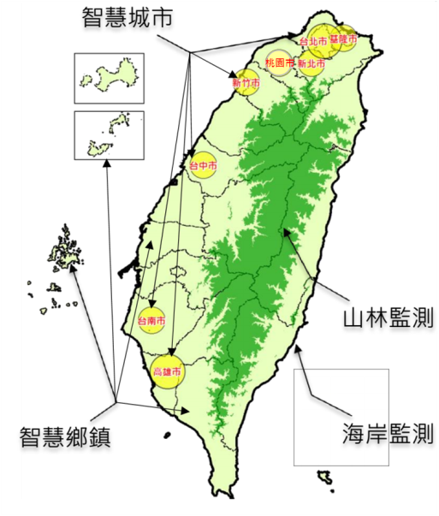

1. 網路智慧新台灣政策概念圖

(十二)小結

近年來政府為提升我國智慧化科技術應用發展，提出眾多智慧化運用相關之政策及執行計畫，綜觀相關政策計畫之實施項目，多係分由各部會或機關各依其職掌，規劃推動智慧基礎設施之建置或進行智慧化單項單點服務項目為內容，甚少同時具有智慧化技術實證場域及建置智慧化複合整合型服務之計畫，而以交通部完成之i3-Travel愛上旅遊計畫，較具上述概念，也較具整合性之成果。

上述各機關推動之實施項目，業已完成部分成果，亦能部分供本方案參考應用，如i3愛上旅遊示範計畫、遠距健康服務、行動寬頻服務、能源資通訊產業等，惟因其成果分散，不易聚焦展現，故如以整合性之方案計畫，將現有已完成之智慧化成果，及回應地方需求之開創性內容，採城市、社區實證場域方式，同時具體整合呈現，並實質提供民眾互動應用，如此將能達成結合永續發展並提升智慧化應用之亮點效益。

1. 我國智慧化相關政策計畫與本方案關聯性探討

我國辦理的智慧化相關計畫，包括有「愛台12建設」總體計畫之優先建設-智慧台灣、i236智慧生活運用推動計畫、四大智慧型產業、六大新興產業、十大重點服務業、長期照護服務網計畫、加速行動寬頻服務及產業發展方案、綠色能源產業躍升計畫等。各計畫自辦理開始迄今已陸續完成相關執行內容，其中與智慧綠建築、社區與城市關聯部分如：智慧台灣項下之寬頻匯流網路、優質網路政府、貼心生活應用與產業等，i236智慧生活運用推動計畫項下之智慧小鎮(smart town)與智慧經貿園區(i-Park)，內容之次世代寬頻網路、數位電視網路與感知網路三網整合的開放場域實證環境，推動安全防災、醫療照護、節能永續、智慧便捷、舒適便利、農業休閒等六大領域創新應用服務，四大智慧型產業項下之雲端運算、智慧型電動車、發明專利產業化及智慧綠建築，六大新興產業項下之生物科技、綠色能源、醫療照護等，十大重點服務業項下之國際物流、都市更新、WiMAX、華文電子商務、教育等，長期照護服務網計畫項下之長期照護服務，加速行動寬頻服務及產業發展方案項下之加速行動寬頻網路佈建及行動寬頻創新應用服務、綠色能源產業躍升計畫之LED照明光電產業及能源資通訊產業等。

(一)智慧化應用實施層級與政策計畫

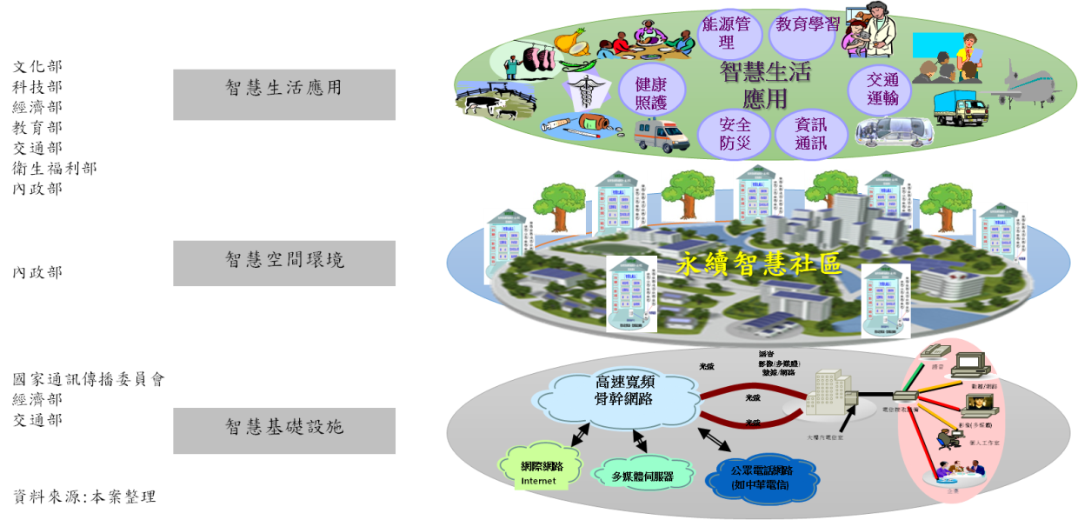參考日本發展智慧社區及城市之概念，其在智慧化應用實施層級方面，可概略區分為3層級，包括智慧生活應用、智慧空間環境、及智慧基礎設施等，從表列實施層級與相關政策及計畫的對照，可以了解目前除智慧綠建築推動方案對上述3項不同層級皆有涉及外，其餘政策與計畫，均著重於智慧生活應用及智慧基礎設施2項實施層級。

1. 我國智慧化相關政策計畫與本方案關聯圖

檢視我國智慧化相關計畫及政策實施項目，與上述日本發展概念，可發現我國雖在智慧基礎設施及智慧生活應用層級上積極推動，也取得良好進展與成效，惟在智慧空間環境層級方面，僅智慧綠建築推動方案進行相關建構工作。智慧空間環境包括智慧化的音，光、熱、氣、水及輻射等各項環境即時偵測與通知處理回應，並包括與其相對應的舒適生活空間設計內涵，此係我國現有智慧化相關計畫中較為欠缺，應深化並擴大的內容。

為因應全球智慧社區與智慧城市全球發展趨勢，政府目前亦積極進行的加速行動寬頻服務及產業發展計畫，將智慧生活應用，推進至構建4G智慧寬頻應用城市，促進智慧整合應用發展，因此本方案主要除考量延續智慧綠建築實施成果外，更期進一步建構完善的智慧空間環境，其範圍從建築擴大到社區與城市發展外，在相關基礎建設及生活應用亦將隨之擴大。

另在「國家節能減碳總計畫」下，環保署亦持續進行低碳永續家園相關計畫，其中包括低碳低碳示範城市及低碳示範社區之相關工作。

(二)本方案與其他智慧化政策計畫差異

1.方案發展整合複合功能系統不同於其他計畫單項智慧功能

在智慧生活應用層級，目前我國上開計畫已完成或發展中之各項智慧生活應用項目，大多以單項且獨立之系統進行服務，未能以複合功能之整合系統呈現，本方案之整合型實證方式，可共同展現政府各智慧化關聯計畫整合運用成果，有利於政府展示與推廣。

2.方案開展實證應用社區與城市場域集中化不同於其他計畫之分散式展現

上開智慧化政策計畫已完成或發展中之各項智慧生活應用項目，其成果應用分散各地，並未集中在同一場域，亦未能以複合功能全面實境應用方式呈現，本方案之實證應用社區場域具集中化展現效果，同時也能驗證並提高民眾智慧生活之實際需求感受。

3.本方案智慧化結合永續及人本文化與單一智慧化政策計畫不同

上開智慧化政策計畫已完成或發展中之各項工作項目，其目標與目的多較單一取向，較缺乏複合性之目的與向度，本方案在建築與社區尺度上，以智慧化功能結合永續發展及人本文化為核心價值，推動採用智慧技術方式結合低碳永續的設計概念，共同發展具人文關懷的無障礙生活與工作場域空間，將可呈現多面性的複合成效。

(三)本方案可參考運用之智慧化關聯計畫

本方案永續智慧社區實證示範場域可參考運用之智慧化關聯計畫，其概念繪如下圖及下表所示，需視遴選之社區與城市場域實際需要，及與相關計畫辦理機關協助確認後共同進行合作，完成後將可呈現複合智慧化之整體成效。

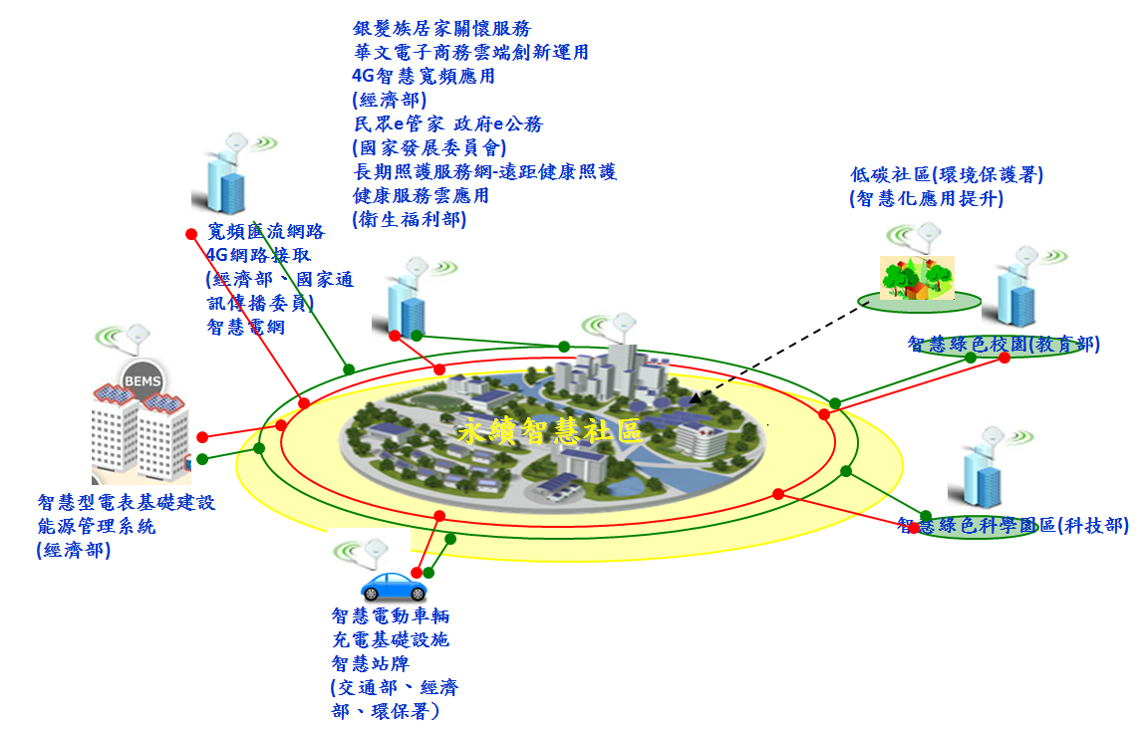

1. 永續智慧社區實證場域參考運用之智慧化關聯計畫概念圖
2. 智慧相關產業政策與計畫實施層級範圍表

資料來源:本案整理

|  |  |  |
| --- | --- | --- |
| 智慧化應用實施層級 | 行政院近年智慧化應用相關政策與計畫 | 本方案之實證場域可參考運用之智慧化關聯計畫內容 |
| 1.智慧生活應用 | 1.「愛台12建設」總體計畫之優先建設-智慧台灣(優質網路政府、貼心生活應用與產業、公平數位機會)(99-105年)  2.四大智慧型產業(智慧型電動車、發明專業產業化) (99-105年)  3. 六大新興產業(醫療照護)--台灣生技產業起飛行動方案(醫療管理服務)(102-104年)  4.十大重點服務業(華文電子商務、國際物流) (99-104年)  5.長期照護服務網計畫(全國家庭照顧者網路平台與志工服務連結網絡) (102-105年)  6.綠色能源產業躍升計畫(能源資通訊產業、建立AMI全系統整合能力)  7.加速行動寬頻服務及產業發展方案(豐富4G內容服務與創新應用、發展4G先進商業模式、構建4G智慧寬頻應用城市、公益應用服務) (104-106年) | 1.(1)民眾e管家及政府e公務(國家發展委員會)  (2)銀髮族居家關懷服務(經濟部)  2.智慧型電動車輛、智慧站牌(經濟部、環境保護署、交通部、國家通訊傳播委員會)  3.長期照護服務網、遠距健康照護(衛生福利部)  4.華文電子商務創新應用(經濟部)  5.智慧型電表基礎設施、能源管理系統應用(經濟部)  6.4G智慧寬頻應用(經濟部)  其他項目  1.低碳示範社區(環境保護署)  2.永續校園(教育部) |
| 2.智慧應用環境空間設計 | 1.智慧綠建築推動方案(99-104年) | 1.智慧建築及綠建築 |
| 3.智慧基礎設施及資訊服務平台 | 1. 愛台12建設」總體計畫之優先建設-智慧台灣(寬頻匯流網路、人才培育) (98-105年) 2. 四大智慧型產業(雲端運算) (99-105年) 3. 智慧綠建築推動方案(99-104年) 4. 十大重點服務業(99-104年) 5. 長期照護服務網計畫(全國家庭照顧者網路平台與志工服務連結網絡) (102-105年) 6. 智慧電動車輛發展策略與行動方案(普及充電基礎設施) 7. 加速行動寬頻服務及產業發展方案(建置4G網路接取與應用測試環境) (104-106年) | 1. 寬頻匯流網路(國家通訊傳播委員會、交通部、經濟部) 2. 交通資訊服務(交通部) 3. 健康服務雲(衛生福利部) 4. 智慧電動車輛充電基礎設施(經濟部、環境保護署、交通部) 5. 4G網路接取(經濟部) |

(四)小結

永續智慧社區實證示範場域，其可參考運用之整合智慧化應用內容，即以遴選之永續智慧社區範圍，作為政府智慧化各種成果經驗及技術應用之共同實驗場域，連結各政府機關相關之智慧與低碳單項計畫進行複合實證，以期發揮乘數群聚效果。

藉由本方案之實施，將可結合前述智慧化及節能永續關聯計畫之經驗及技術，並提供智慧綠建築或永續智慧社區作為實驗示範場域平台共同參與，以累積各樣經驗，供產業技術整合應用，期上述實證運用方式，輔以發揮技術整合使用之創新手法，讓本方案推動之智慧綠建築及永續智慧社區實證示範場域，成為匯集我國智慧化關聯計畫，提升整體應用綜效，全面實現「智慧綠生活示範區」，以發展我國 ICT產業應用優勢，促進我國ICT與智慧化相關產業全球競爭力，並進而建立領先全球之安全安心、健康節能與舒適便利的智慧永續人文生活環境。

1. 「智慧綠建築推動方案」辦理現況檢討

(一)執行成效摘要

本方案經行政院於99年12月16日核定實施，由內政部與經濟部共同主責，並由6部2會相關機關單位共同參與辦理。整體方案投入總經費32.36億元，分為4大策略58項分項工作，其中29項已依期程完成，其餘29項係持續性計畫，逐年辦理中。

本方案在各相關部會共同努力下，成效極佳，不但經費執行率均達到98％以上，且執行績效顯著，102年並獲得行政院公共建設計畫優等獎。經彙整各主辦機關年度執行情形，總計99年至103年12月底止，四項主要績效指標均已超過原預期效益，其中促進投資約623億元、帶動產值達8,223億元、減碳量約433萬噸及創造26萬4,000餘個就業機會（各項統計資料詳如表4），確實達到促進節能減碳、提升環境品質及帶動產業發展之目標。

1. 「智慧綠建築推動方案」99年至103年12月整體績效達成情形表

| **績效指標項目** | **整體計畫期間達成情形** | |
| --- | --- | --- |
| **總目標值**  **（99年~104年）** | **迄103年12月實際達成情形**  **（佔總目標％）** |
| 促進投資 | 260億元 | 623億元(239%) |
| 帶動產值 | 7,493億元 | 8,223億元(109%) |
| 減碳量 | 382萬噸 | 433萬噸(113%) |
| 創造就業 | 241,780人 | 264,161人(109%) |

（二）、執行檢討

1. 應持續推動智慧綠建築，始能落實推動普及成效

智慧綠建築推動方案在綠建築標章部分，成效顯著，迄103年12月底，國內獲得綠建築標章或候選證書之數量已達到4,872案，每年可省電約13.3億度、省水約6,284噸，節省水電費達53億餘元，其中尤其民間申請綠建築標章之數量與比例均大幅提升，103年一年的數量已超過200件，且比例達到36％，顯示在公有建築物帶頭推動下，已全面帶動綠建築發展。

惟智慧建築標章部分，累計至103年12月底僅有82件，為積極推動智慧建築，智慧綠建築推動方案已規定於101年7月起強制辦公等類總工程造價2億以上公有新建建築物，需申請智慧建築標章，目前案件量雖略有提升，惟參考綠建築推動經驗，必須經過一段時間持續推動始能顯現成效，尤其在帶動民間業界部份，所以智慧綠建築政策必須持續推動才能真正落實普及。

1. 既有建築物智慧綠改善有極大效益，應持續擴大推動

既有建築物約佔建築物97%，多有較耗能或維護管理不佳之問題，智慧綠建築推動方案針對既有建築辦理節能及智慧建築改善示範補助計畫，累計完成近700案，無論在節能或建築維護管理等均有極大改善，同時亦帶動相關綠能及智慧科技相關產業，對於節能減碳、提升環境品質及帶動相關產業均有顯著效益。惟既有建築數量龐大，必須持續推動同時加強相關技術研發應用，以擴大普及既有建築改善。

1. 應持續培養智慧綠建築跨域技術人才

綠建築係以傳統被動設計之方式，進行建築環境與空間設計，主要以建築相關人才為主；而智慧建築係採ICT創新技術，以主動設計方式，提供建築環境與空間所需之各種自動感應、量測、監視與控制服務，各智慧化系統間協調整合，以提供最佳策略，主要以機電、電子相關領域人才為主，所以智慧綠建築最佳化設計必須結合不同領域之技術，整合相關專業，在目前之推動方案中雖已加強跨領域人才之培養訓練，惟基於相關科技技術發展快速，仍需持續培養相關人才，以作為推動智慧綠建築之基礎。

1. 宜由建築擴大至社區與城市層面以提升整體效益

推動智慧綠建築雖能達到加強節能減碳、促進安全健康環境之目標，但是如能更進一步，從建築個體擴展到社區及都市等範疇，則無論是綠建築的生態環保、智慧建築的網路、雲端、物聯網等技術應用，均能發揮更大的整體效益，尤其可以提供民眾更安全便利及優質服務，同時又能達到環境永續發展之目標，所以後續宜由建築擴大至社區及城市層面以提升整體效益。

1. 因應對策與發展方向

綜合國內目前問題與未來環境預測，及檢討我國相關政策與智慧綠建築推動方案，可發現目前國內必須積極面對之問題包括：

1. 國內面對之挑戰
   * + 1. 能資源耗用：如何節能及減少資源耗用，包括能源、水各項資源及減少廢棄物，以降低建築開發對環境的衝擊及溫室氣體效應等。
       2. 高齡社會：65歲以上高齡人口急遽增加，生產人力減少、扶養比提高且照護、醫療之需求大幅提升。
       3. 城鄉發展失衡：都市化人口持續增加，造成城市人口密度過高、交通擁擠、建築物密集導致都市熱島現象等；而鄉村地區則有人口相對高齡化、醫療、公共服務資源不足等問題。
       4. 國人對於居住環境與各項公共服務之品質日益提升：由於教育與生活水準提升，大家對環境與各項公共服務之品質日益提升。
2. 提供服務的成敗關鍵
3. 網路及電腦應用逐漸普遍，但對於高齡者或偏鄉居民仍不熟悉，必須有更簡易、直覺式的操作方式。
4. 提供的服務必須是民眾需要的，所以在考慮提供各項服務時必須要有使用者參與，同時由於民眾使用才能永續經營。
5. 利用網路、雲端及物聯網等提供服務，城鄉需求有極大差異，必須考慮區域特性提供需要的服務。
6. 因應對策與發展方向

在推動節能減碳、促進環境永續發展之基礎上，應用網路、雲端與物聯網科技，配合使用者需求提供整合性服務，平衡城鄉發展，在城市部分以網路替代道路、加強智慧交通及節能減碳等，在鄉村部分，利用網路加強農產銷售、引進遠距醫療及各項公共服務等，其發展方向，則可以建築為基礎，並擴大到社區或城鄉。

1. 加強推動智慧綠建築
2. 新建築物：綠建築相對於其他一般建築可節電30％、節水20％，而智慧建築對於提升居住環境之安全便利、舒適健康及節能亦有顯著效益，所以持續加強推動普及新建築物採用智慧綠建築規劃設計，以作為永續智慧社區、城市之基礎。
3. 既有建築改善：既有建築物之數量占建築總量97%，利用綠建築技術及智慧科技設備改善，以提升其能源使用效率及建築環境品質，除延續目前針對公有建築物提供補助改善外，未來可由政府委託專業公正機構成立輔導團隊，提供智慧綠建築設計診斷及技術輔導等服務，以鼓勵民間業界，共同推動落實智慧綠建築改善，除達到節能及提升建築品質外，亦可擴大綠能與智慧科技產業發展。
4. 推動永續智慧社區實證示範場域計畫
5. 辦理永續智慧社區實證示範場域計畫：為應用網路、雲端與物聯網科技，發揮更大整合效益，宜經由周延之遴選計畫，就國內北中南東及離島間，考慮城市、鄉村及各不同使用類型之區域，選擇適當示範場域，以場域使用者需求為出發點，結合相關部會、民間業界與區域主管單位共同合作進行永續智慧社區實證示範場域計畫，透過競爭型補助方式進行示範案例建置。
6. 辦理既有住宅社區智慧改善計畫：國內目前不少既有住宅社區有耗能、社區安全及維護管理不佳等問題，智慧綠建築推動方案相關計畫中已證明應用能源管理系統、智慧設備及網路系統等，可利用有限的經費提升社區能源使用效率及維護管理，大幅提高居民之滿意度。由於本改善方式個案所需經費不多，本方案擬參考前述研究實證計畫，擴大推廣落實社區智慧化改善，以期在短期內全面提升居住環境品質。
7. 加強辦理相關配套措施
8. 加強相關推廣宣導活動：

由智慧綠建築擴大至永續智慧社區，涉及之範圍極大，從建築、都市計畫、交通、電子、醫療、智慧科技等，幾乎涵括所有生活相關領域，領域多且複雜，需要加強相關跨領域交流合作，及加強相關產業技術人員之技術宣導講習，以培養跨領域產業人才；另外，鑒於民眾參與使用才是成功的關鍵，所以提升民眾對智慧綠建築及永續智慧社區之認識與了解，鼓勵民眾參與體驗，亟需擴大辦理各項宣導推廣及示範案例參訪活動等，以實境體驗之方式，提升並落實社會對於智慧綠建築及永續智慧社區的支持。

1. 加強研發既有建築物智慧綠建築改善技術擴大推廣：

既有建築物之智慧綠建築改善，宜發展低成本與高效益之改善技術，並進行相關廠商技術交流，促進產業界專業能力，另應建立相關智慧綠建築改善技術彙編及案例手冊提供各界參考，以擴大推廣應用。

# 執行策略及方法

1. 主要工作項目

本方案主要為推動永續智慧城市--智慧綠建築與社區，創新智慧型產業技術發展，加強跨域整合，透過智慧治理等方法，建構符合未來生活需求之永續智慧社區環境，以達成促進環境永續發展、提升民眾生活幸福、平衡城鄉發展及帶動產業升級之目標。主要工作項目包括延續及加強推動普及智慧綠建築、推動建置永續智慧社區，及相關技術研發應用與人才培育等。

1. 智慧綠建築深耕普及

1.新建築物：持續加強推動普及新建築物採用智慧綠建築規劃設計，作為永續智慧社區、城市之基礎，以公有建築物作為領頭羊，持續要求造價達5,000萬以上之公有建築物強制申請綠建築標章，未達5,000萬之公有建築物亦須通過日常節能與水資源指標；另外，造價達2億元以上之公有建築物需再申請智慧建築標章。

2.既有建築物改善：既有建築物數量龐大，多有耗能及維護管理不佳等問題，智慧綠建築推動方案已完成700餘案改善示範計畫，並完成相關之技術彙編供改善參考，本方案將減少改善工程補助經費，改以技術推廣應用及協助辦理建築診斷與提供技術諮詢輔導為主，以更全面性推動落實既有建築改善，提升既有建築能源使用效率及建築環境品質。

1. 永續智慧社區創新實證示範計畫

本方案規劃辦理永續智慧社區創新實證示範計畫，係考量我國整體環境發展，及遵循行政院智慧城市重點政策，以提升人民福祉、達成城市智慧治理及智慧生活產業化之目標。所謂「智慧社區創新實證」，其定義即「針對遴選示範場域，運用創新智慧技術，建立對社區智慧應用整合功能，從主動即時偵測覺知變異、進而進行分析社區動態資訊，而後能整合做出合宜且智慧之決定與回應。」將可供我國政府與業界未來在自然與社會環境變遷之挑戰下，具備更符合民眾需求且更即時之公共服務與治理能力，以更有效回應各項社區發展面對之課題。

1.推動建置永續智慧社區：為整合應用網路、雲端及物聯網等技術，創造幸福有感生活，分別選擇城市與鄉村地區，並考慮不同場域示範類型包括住宅社區、大學校園、科學或工業園區、鄉村或離島等，進行永續智慧社區創新實證示範場域計畫，整合政府智慧化相關成果經驗及技術應用，包括能源、交通、教育、醫療、治理等，配合場域使用者需求提供完整之服務，並由民間業者參與執行，以匯集我國智慧化關聯計畫，促進我國ICT與智慧化相關產業全球競爭力，並建立領先全球之安全安心、健康節能與舒適便利的智慧永續人文生活環境。

2.既有住宅社區改善，針對住宅社區進行部分改善，包括智慧安全監控、社區管理服務等，以提升居住環境品質，讓民眾可以親身體驗智慧設備系統應用的效益，辦理方式為由社區自行申請，方案提供部分補助經費及技術協助，以廣泛的協助住宅社區進行改善，達到推廣普及之效果。

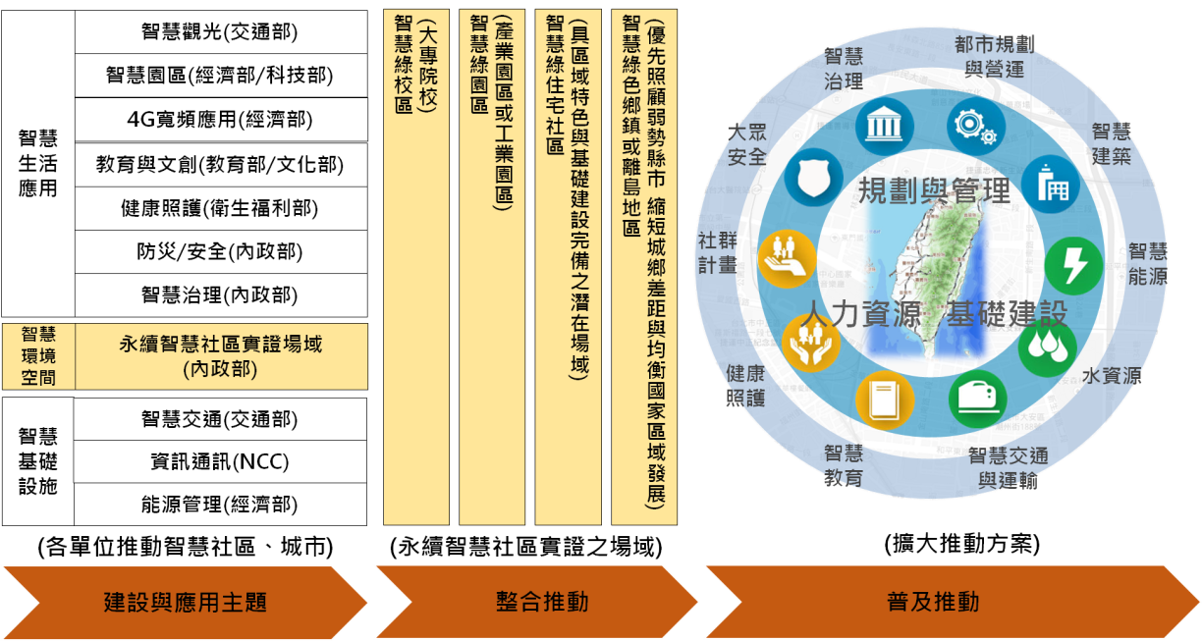

1. 永續智慧社區創新實證示範場域跨部會辦理架構
2. 五大推動策略

本方案以永續智慧社區創新實證及智慧綠建築深耕普及為工作主軸，各研訂相關5項推動策略，包括智慧綠色科技研發應用、法令規範研修、培養跨領域人才建構產學研發展平台、推動永續智慧社區創新實證示範計畫（與深耕普及智慧綠建築）、與宣導推廣與拓展產業國際化，在推動策略下並擬定各工作項目，分年執行。以下針對五大推動策略說明：

1.提升智慧綠色科技應用創新技術研發競爭力

進行智慧化及綠色創新科技技術與相關產品研發，並研擬制訂相關智慧化系統及設施設備標準與規格規範，以期研發出更智慧化、更人性化、更易操作之系統設備及更佳之節能減碳技術與產品，使技術更為提升且操作更為簡易，以促進建築及社區環境更符合智慧與永續發展之目標。

2.健全法制及技術規範消弭發展限制

為推動智慧綠建築、社區與城市應用技術發展，進行檢討評估相關法制、規範、機制及措施內容，針對有妨礙、限制產業技術發展之部分，或對於推動產業發展仍有不足部分，進行研修訂，以健全法制規範環境，將更有利於推展智慧綠色產業技術。

3.培養跨領域人才建構產學研發展平台

充足的專業與跨領域人才為推動計畫首要需求，藉由進行大學相關課程的教育、講習培訓、相關智慧綠色產業技術應用輔導及產學研合作機制等，以培養相關專業人員能具跨領域智能，並結合不同領域人才共同合作將相關知識與技能運用於專業實務上，此外，進行滾動式智慧城市相關建設成果盤點，期能結合空間將各部門資源整合納入國家地理資訊系統之相關平台，以利於落實政策及滿足產業發展之所需。

4推動永續智慧社區創新實證示範計畫與深耕普及智慧綠建築

（1）推動永續智慧社區創新實證示範計畫

藉由掌握永續智慧生活環境發展需求，依據策略目標與城鄉平衡原則，選擇適當場域結合地方政府與中央部會機關及民間業界共同推動永續智慧社區與城市實證計畫，除節能為必要選項外，其餘實施項目如智慧治理、智慧交通、智慧管理、智慧防災（safety）、智慧安全（security）、遠距醫療、健康照護等，則依區域特色及使用者需求選擇導入，並建立共通平台，由整合之廠商負責維運管理，以建立永續經營之商業營運模式。

另針對一般住宅社區的維護管理及能源使用效率問題，由社區視需要自行申請，提供部分補助經費及技術協助，以廣泛的協助住宅社區進行部分改善，包括智慧安全監控、社區管理服務等，以廣泛的推廣普及，讓更多民眾可以親身體驗智慧綠科技應用的效益，同時也可帶動相關產業發展。

（2）深耕普及智慧綠建築

持續加強推動普及智慧綠建築，仍要求造價達一定金額之公有建築物須強制申請綠建築標章及智慧建築標章，以公有建築物作為領頭羊，引導建築產業朝向智慧綠建築展。另外既有建築物改善，將以辦理節能及智慧科技應用改善技術宣導推廣，及協助進行問題診斷與提供技術諮詢為主，補助進行示範改善案例計畫為輔。

5. 辦理永續智慧綠建築與社區宣導推廣及與拓展產業國際化

延續加強智慧綠建築展示推廣，應用展示中心及辦理綠建築旅遊等，使民眾有機會體驗及認識智慧綠建築，並加強國外相關業者參訪。另外，針對已完成永續智慧社區創新實證示範場域辦理推廣體驗，以作為國內觀摩複製及整廠行銷國際之基礎，達到擴大國內居住環境品質，及提升我國形象，與促進相關產業國際行銷之目標。

1. 分年執行策略

分年執行策略如下列推動主軸、推動策略、推動措施及工作項目分工表

1. 推動主軸、推動策略、推動措施及工作項目分工表

| 推動主軸 | 推動策略 | 推動措施/工作項目 | 辦理期程 | 主(協)辦單位 |
| --- | --- | --- | --- | --- |
| 壹、  永續智慧社區創新實證 | 一、提升智慧綠色科技應用創新技術研發競爭力 | (一)研發永續智慧社區創新應用科技 |  |  |
| 1.發展智慧創新感測與互動應用系統 | 105-108年逐年辦理 | 經濟部-技術處 |
| 2.發展智慧低碳應用服務系統技術 | 105-106年逐年辦理 | 經濟部-技術處 |
| (二)研發社區智慧化節能系統技術 |  |  |
| * + 1. 研發社區能源管理與智慧節能技術應用 | 105-108年逐年辦理 | 經濟部-能源局 |
| (三)辦理智慧綠建築與社區社區研究與調查分析 | 105-108年逐年辦理 | 內政部-建築研究所 |
| 二、健全法制及技術規範消弭發展限制 | (一)辦理智慧綠建築與永續智慧社區基金建置與運用辦法可行性評估計畫 | 105年 | 內政部-建築研究所 |
| (二)研擬智慧綠建築與永續智慧社區基金收支保管及運用辦法 | 106年 | 內政部-建築研究所 |
| (三)研擬永續智慧社區創新實證示範場域遴選作業規範要點 | 105年 | 內政部-建築研究所 |
| (四)研擬永續智慧社區創新實證示範場域操作作業規範 | 105年 | 內政部-建築研究所 |
| (五)發展智慧綠建築與永續智慧社區相關標準及技術規範 | 105-108年逐年辦理 | 內政部-建築研究所 |
| 三、培養跨領域人才及建構產學研發展平台 | (一)辦理永續智慧城市-智慧綠建築與社區中長程整體願景規劃與跨域合作滾動執行檢討計畫  1.發展永續智慧社區與城市解決方案平台，納入智慧城市相關建設資源成果資訊 | 105-108年逐年辦理 | 內政部-建築研究所（國家發展委員會、經濟部、科技部） |
| (二)推動智慧綠建築與社區產學研合作機制 | 105-108年逐年辦理 | 內政部-建築研究所、科技部、教育部 |
| (三)增進大專院校相關科系學生智慧綠建築與社區跨領域知識 | 105-108年逐年辦理 | 內政部-建築研究所、教育部 |
| (四)辦理智慧綠建築與社區推廣講習與宣導觀摩計畫 | 105-108年逐年辦理 | 內政部-建築研究所 |
| 四、推動永續智慧社區創新實證示範計畫 | (一)辦理永續智慧社區創新實證示範計畫工作指標、績效指標與規畫治理指標內容滾動檢討 | 105-107年 | 內政部-建築研究所（國家發展委員會、經濟部、科技部） |
| (二)辦理遴選住宅社區/校區/園區/鄉村或離島等永續智慧社區創新實證示範場域計畫 | 105-107年 | 內政部-建築研究所(直轄市、地方縣(市)政府) |
| (三)永續智慧社區實證示範場域規劃建置  辦理永續智慧社區實證示範場域規劃及建置，依據場域需求導入以下系統及服務   1. 智慧電表系統、能源管理系統、再生能源系統或電網等智慧節能技術 2. 健康照護、遠距醫療、獨居老人照護等服務系統 3. 城鄉智慧治理、公共整合服務等系統應用 4. 智慧停車、智慧交通系統等 5. 智慧防災、智慧安全、智慧防火系統等 6. 智慧觀光、智慧商業、農產行銷等 7. 智慧教育、智慧娛樂等 | 106-108年 | 內政部-建築研究所 (交通部、衛生福利部、教育部、科技部、國家通訊傳播委員會、經濟部-能源局、經濟部-工業局、內政部-營建署、直轄市、地方縣(市)政府、台灣電力股份有限公司) |
| 五、宣導推廣與拓展產業國際化 | (一)進行智慧綠建築與社區國內外觀摩交流 | 105-108年逐年辦理 | 內政部-建築研究所 |
| (二)辦理智慧綠建築與社區國際研討活動 | 107年辦理 | 內政部-建築研究所 |
| 貳、  智慧綠建築深耕升級 | 1. 提升智慧綠色科技應用創新技術研發競爭力 | 1. 辦理智慧綠建築研究與調查分析 | 105-108年逐年辦理 | 內政部-建築研究所 |
| 二、健全法制及技術規範消弭發展限制 | (一)研修綠建築專章與綠建築標章規定 | 105-106年辦理 | 內政部-建築研究所、內政部-營建署 |
| (二)研修智慧建築相關規定 | 105-106年辦理 | 內政部-建築研究所、內政部-營建署 |
| (三)發展智慧綠建築分類評估系統 | 105-106年辦理 | 內政部-建築研究所 |
| (四)辦理智慧建築標章評估內容檢討修正 | 105-106年辦理 | 內政部-建築研究所 |
| (五)補助縣市政府推動綠建築審核抽查工作 | 105-108年辦理 | 內政部-營建署 |
| (六)修正都市更新建築容積獎勵辦法智慧綠建築相關規定 | 105-106年辦理 | 內政部-營建署 |
| (七)研訂要求智慧建築及綠建築標章申請人提供能源使用資料規定 | 105-106年辦理 | 內政部-建築研究所 |
| (八)管制公有建築物依本方案公有建築物智慧綠建築實施方針進行智慧綠建築設計 | 105-108年逐年辦理 | 行政院公共工程委員會、內政部-建築研究所 |
| 三、培養跨領域人才及建構產學研發展平台 | (一)發展智慧綠建築與社區產業及人才資訊服務平台 | 105-108年逐年辦理 | 內政部-建築研究所 |
| (二)辦理智慧綠建築各項職前及在職訓練課程並辦理跨領域培訓講習，及進行專業人員性別統計 | 105-108年逐年辦理 | 內政部-建築研究所、(勞動部) |
| (三)發展智慧綠建築產業人才訓練教材 | 105-106年逐年辦理 | 內政部-建築研究所 |
| 四、推動普及智慧綠建築 | 1. 辦理優良綠建築設計評選，表揚優良業界或建築師 | 106及108年分年辦理 | 內政部-建築研究所 |
| 1. 辦理優良智慧建築設計評選，表揚優良業界、建築師或相關技師 | 107年辦理 | 內政部-建築研究所 |
| 1. 辦理既有建築物智慧綠建築改善技術宣導規廣及示範 | 105-108年逐年辦理 | 內政部-建築研究所 |
| 1. 推廣節能標章之家電產品 | 105-108年逐年辦理 | 經濟部-能源局 |
| (五)辦理綠建築、智慧建築及綠建材標章審查評定 | 105-108年逐年辦理 | 內政部-建築研究所 |
| (六)辦理綠色工廠審查評定及獎勵 | 105-108年逐年辦理 | 經濟部-工業局 |
| (七)辦理推動辦公室運作 | 105-108年逐年辦理 | 內政部-建築研究所 |
| 五、展示推廣與拓展產業國際化 | (一)辦理智慧化居住空間展示中心營運 | 105-108年逐年辦理 | 內政部-建築研究所 |
| (二)進行智慧綠建築、綠建材國際交流研討活動 | 105-108年逐年辦理 | 內政部-建築研究所 |

1. 執行步驟與分工

由於本方案涉及相關部會與地方縣市政府，所以預定成立跨部會推動組織以利協調推動，至於執行步驟部分，智慧綠建築為延續執行，而永續智慧社區實證係屬創新計畫，最重要的是「需求導向，整合資源飆創意」所以特別說明該部分之執行步驟、期程與執行方式與永續智慧社區辦理內容。

本方案以「永續智慧社區創新實證及智慧綠建築深耕升級」為推動主軸，實施內容除涉及跨部會事務外，在推動永續智慧社區創新實證部分將涉及地方政府等事務，為期在溝通協調上能順暢，使本方案能順利推動，以確實落實永續智慧社區之願景目標，因此整體推動組織與分工宜建立包括相關中央部會及地方政府等之運作推動組織，並由國家發展委員會副主任委員、及內政部次長共同擔任召集人，進行溝通協調等相關事宜，以即時掌握方案推動進度，適時徵詢產學研專家學者建議意見，同時進行滾動檢討以提升方案執行績效。

【召集單位】

˙內政部-建築研究所

【參與單位】

˙科技部

˙經濟部-能源局

˙經濟部-技術處

【召集單位】

˙內政部-建築研究所

【參與單位】

˙行政院公共工程委員會

˙經濟部-工業局

˙經濟部-能源局

˙內政部-營建署

【召集單位】

˙內政部-建築研究所

【參與單位】

˙教育部

˙科技部

˙勞動部

˙經濟部-工業局

˙經濟部-技術處

【召集單位】

˙內政部-建築研究所

【參與單位】

˙科技部

˙教育部

˙交通部

˙衛生福利部

˙行政院公共工程委員會

˙行政院環境保護署

˙經濟部-能源局

˙經濟部-工業局

˙經濟部-技術處

˙內政部-營建署

˙縣市政府

永續智慧社區推動小組

召 集 人：國家發展委員會副主任委員

內政部次長

執行秘書：內政部建築研究所所長

技術研發組

法制規範組

人才培訓組

場域實證推廣組

秘書處

執行單位：內政部

1. 推動組織架構圖

本方案各工作項目之執行與分工，除先組成上述永續智慧社區推動小組之組織(該組織成員之性別比例應符合任一性別不少於三分之一原則)，以負責統合推動各單位及工作項目之執行外，並辦理推動執行策略與整體規劃相關事宜，而各工作項目主責之部會機關則分別執行工作項目所列內容，並配合研考需要提供辦理成果。另有關直轄市及縣（市）政府部分，對於選定作為實證場域者，將與該管縣市政府或主管單位合作進行永續智慧社區與城市規劃及建置、建築技術規則綠建築專章相關規定之抽查、查核工作、以及辦理修正都市更新有關智慧綠建築容積獎勵相關事宜，透過各自負責分工，再由推動小組統合協調之方式，分年分期逐一落實年度各項工作，以達方案推動之目標。

1. 永續智慧社區創新實證示範計畫執行期程

由於永續智慧社區創新實證計畫具實驗與示範性質，故實證場域將考慮不同類型之社區與城鄉平衡**，**除考慮選擇不同使用類型之社區與城市外，將特別選擇都會區等高度發展及偏遠鄉村等發展相對較弱勢之縣市或離島地區，以驗證智慧治理及其他智慧系統整合應用等在都會地區以網路替代道路、在鄉村地區以網路引進醫療、公共服務等方式，以充分發揮網路雲端等智慧科技之效益。

本方案在實證場域遴選部分，本所在103年方案前期規劃中，已先調查國內可能做為實證場域之地點，惟為使計畫執行更為周延及更客觀公平，將採以下方式進行，且計畫進行中將持續進行滾動式修正，使計畫可落實執行達到預期目標。本計畫預定採分年分期進行實證場域遴選、場域服務規劃、建構場域提供服務、使用者體驗與回饋檢討，以提供民眾幸福有感生活，及建立實證成果整廠輸出能力。預定執行期程與步驟如下：

(一)於105年邀請邀請相關單位、縣市政府及專家學者討論實證場域之類型、區為與城鄉分部等要項，訂定遴選之對象範圍。

(二)於105年邀請相關單位、縣市政府、專家學者及相關業界研訂「永續智慧社區創新實證示範場域遴選作業規範要點」及「永續智慧社區創新實證示範場域操作作業規範」。

(三)於105年辦理全國性「永續智慧社區創新實證示範場域」遴選，預定進行兩階段遴選作業，首先辦理初選，選出預定辦理實證計畫兩倍數量之場域，再由進入初選之場域之主關單位邀集廠商與使用者進行協商討論後，研提智慧社區規劃建置計畫，再進行第二階段評選，決定實證場域地點。

(四)於105年針對獲選場域之計畫進行檢討修正後，由民間廠商進行實際建置工作，方案給予計畫部分補助經費，其餘由計畫執行單位自籌，同時將進行「106年永續智慧社區創新實證示範場域」遴選工作。

(五)於106年持續辦理實證場域之規劃及建置工作，並進行「107年永續智慧社區創新實證示範場域」遴選工作及針對已完成之場域進行調查分析，以回饋檢討實證計畫作為後續執行之參考。

(六)於107及108年持續辦理實證場域規劃及建置工作，及針對已完成場域進行調查分析，以回饋檢討實證計畫作為後續執行參考，並進行後續「永續智慧城市-智慧綠建築與社區推動方案」研擬工作。

1. 永續智慧社區創新實證示範場域辦理方式與遴選原則

永續智慧社區實證示範場域遴選原則，將依研訂完成後之「永續智慧社區創新實證示範場域遴選作業要點」及「永續智慧社區創新實證示範場域操作規範」，進行公開徵求及組成遴選委員會辦理評選，並綜合考量區位均衡及城鄉差距與以下場域面向：

(一)基礎設施的完整性：場域智慧化基礎設施的完整性，將影響後續整體計畫資源與經費的投入多寡，其相關項目例如：行動寬頻上網普及率、WIFI覆蓋率、電視數位化普及率、與場域監視系統覆蓋率及聯網率等，基礎設施越完整，計畫將越可能成功。

(二)場域之智慧化需求之必要與急迫性：選擇面臨自然與社會環境條件較嚴苛，具智慧化之必要性與急迫性的場域，將可提升參與者積極辦理的意願，例如：能源使用密度較高市區、高齡與少子化較明顯之社區或市區、人員往來密集容易成為恐怖攻擊地點之市區、治安事件發生率較頻繁之社區或市區、易發生淹水與災害潛式較高地區、交通事故較頻繁、較易塞車公共且交通往來頻繁之市區、及其他具備示範地點展示優勢之社區或市區等。

(三)場域參與者與使用者之參與意願：選擇場域參與者與使用者之參與意願較高之社區或市區，將促進計畫辦理之積極性，亦可減少後續計畫執行阻力及計畫期程所需投入之監督人力與資源，將可用較少的人力與資源，達到較佳的執行效果。

(四)場域參與者後續可持續投入之技術與經費資源：選擇場域參與者後續可持續投入較高之技術與經費資源，將可減少政府計畫執行資源與經費，符合提高計畫自償率之政策目標。

1. 永續智慧社區創新實證示範場域計畫辦理內容

永續智慧社區與城市規劃建置之項目，將從空間進行統籌，建立以城市智慧治理及其他智慧應用領域的整體智慧能力架構，對於城市之各項動態變化形勢，除能主動進行即時偵測以察覺其間變異、並可進行資訊分析反應，而後做出調適整合之智慧回應與決定；爰亦將優先考量各部會既有推動智慧城市相關計畫成果，包括智慧能源管理、智慧治理、智慧交通、遠距照護、智慧安全、智慧防災、遠距教學、智慧公共資訊服務、智慧社區管理等， 惟實際建置之項目，除節能項目外，其他項目將視場域智慧治理及使用者需求規劃建置。

至智慧治理部分，乃係因應不同城市治理需求，運用智慧化技術，提出之新的整合型城市解決方案，將可涵蓋以下四大面向：

(一)永續性面向：如智慧能源管理、智慧城市成長管理、智慧城市更新管理、智慧廢棄物管理。

(二)健康性面向：如智慧都市綠化管理、智慧公共衛生管理、智慧空氣品質管理、智慧遠距照護。

(三)宜居性面向：如智慧運輸交通管理、智慧生活服務、智慧資通訊服務。

(四)安全性面向：如智慧消防防災管理、智慧警政保安管理、智慧危機管理、智慧水資源管理、智慧食安管理、智慧數據資料安全管理。

在實證場域類型方面，本方案未來遴選對象在考量區位均衡及縮短城鄉差距之原則下，將包括以下之類型：

(一)智慧校區：以大專院校整體校區為對象，進行智慧校區示範實證。

(二)智慧園區：以產業或工業園區等為對象，進行智慧園區示範實證。

(三)智慧住宅社區：以住宅社區為對象，進行智慧社區與城市示範實證。

(四)鄉鎮或離島地區：鄉村或離島相對資源較為弱勢之場域(離島或東部縣市等)。

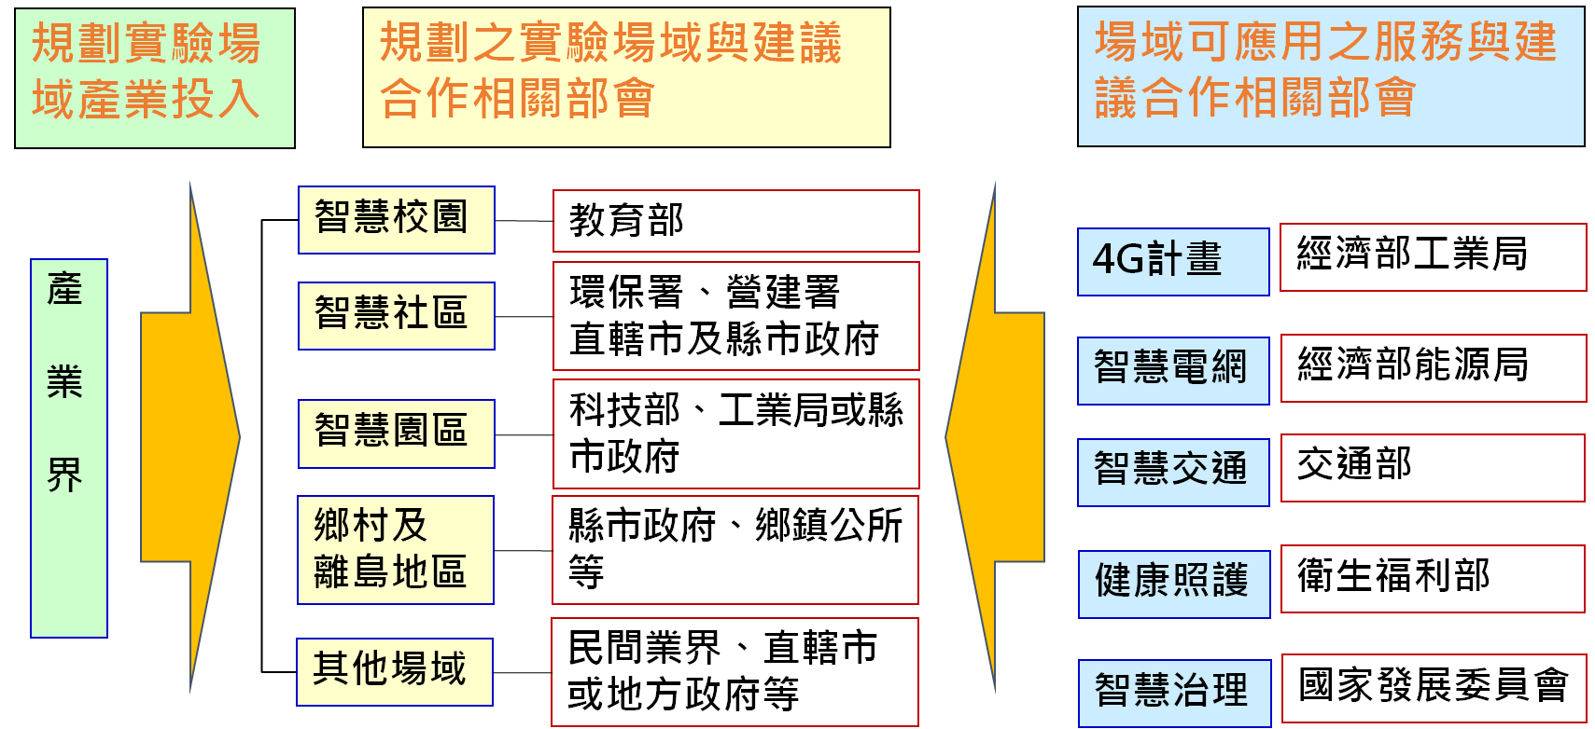(五)其他：其他具示範應用潛力與價值之區域。

1. 推動實驗場域應用合作相關部會示意圖

對於永續智慧社區創新實證可能場域、可能實施項目、相關應用辦理內容及建議合作部會署等整理如下表。

1. 永續智慧社區創新實證場域類型、實施項目、應用內容彙整表

|  |  |  |  |
| --- | --- | --- | --- |
| 場域類型 | 可能實施項目 | 相關複合應用辦理內容 | 可能涉及部會及機關 |
| 校區 | 1.智慧能源管理  2.網路基礎設施  3.智慧校區安全與防災  4.智慧交通  5.智慧食品安全  6.其他 | 1. 校區能源管理系統  2. 無所不在的網路接取基礎設施  3. 校區安全監控、宿舍安全管理、校區防災管理  4. 校園U-bike、接駁資訊、低碳運具  5. 安全飲食生活U化服務  6. 其他智慧應用系統 | 教育部  經濟部  交通部  衛生福利部  地方政府 |
| 園區 | 1.智慧能源管理  2.智慧治理  3.網路基礎設施  4.資訊安全  5.智慧交通  6.智慧健康管理  7.智慧環境監控  8.其他 | 1. 園區能源管理及智慧電網系統  2. 無所不在的網路接取基礎設施  3. 企業網路應用及資安品質  4. 園區道路監控、交通管理及資訊服務系統、電動接駁公車  5. 員工健康促進與管理  6. 空氣品質監測  7. 其他智慧應用系統 | 經濟部  交通部  環境保護署  地方政府  台灣電力公司、科技部 |
| 住宅社區 | 1.智慧能源管理  2.智慧治理  3.網路基礎設施  4.智慧社區安全  5.智慧交通  6.智慧健康管理  7.智慧遠距照護  8.智慧物業管理  9.其他 | 1. 社區能源管理系統  2. 政府部門對社區之公共服務與管理  3. 無所不在的網路接取基礎設施  4. 社區監控、門禁安全管理  5.社區交通資訊服務系統、電動社區巴士、停車管理系統、U-bike站等  6. 居民健康促進與管理  7. 社區、居家科技化遠距照護  8. 智慧化物業管理與社區維運  9. 其他智慧應用系統 | 內政部  經濟部  交通部  衛生福利部  地方政府 |
| 鄉村或離島 | 1.智慧能源管理  2.智慧治理  3.網路基礎設施  4.智慧觀光  5.智慧防災  6.智慧交通  7.智慧健康管理  8.遠距醫療及智慧照護  9.其他 | 1. 能源管理系統、智慧電網  2. 政府智慧治理及公共服務提供  3. 無所不在的網路接取基礎設施  4. 整合觀光資源及農產品資訊等  5. 利用監測及網路雲端進行災害預警防制  6. 交通資訊服務系統、電動車、停車管理系統、U-bike站等  7. 居民健康促進與管理  8. 遠距醫療服務及社區、居家科技化照護  9. 其他智慧應用系統 | 經濟部  交通部  教育部  衛生福利部  農委會  地方政府  台灣電力公司 |
| 其他具智慧發展潛力場域 | 1.智慧能源管理  2.智慧治理  3.網路基礎設施  4.智慧交通  5.智慧多功能經貿設施  6.其他 | 1. 能源管理及智慧電網系統  2. 無所不在的網路接取基礎設施  3. 交通管理及資訊服務系統、捷運接駁電動公車、停車管理系統  4. 智慧物流、會展、文創、觀光資訊系統  5. 其他智慧應用系統 | 經濟部  交通部  教育部  地方政府  台灣電力公司 |

1. 辦理永續智慧社區創新實證示範計畫工作指標、績效指標與規劃治理指標內容滾動檢討

為落實執行本整合推動方案，同時將推動成果回饋至國家發展及區域特色，透過實證場域遴選，導入資通訊基礎建設之應用，並透過「工作、績效與規劃治理」等三面向指標，以驗證本方案之推動成果。

永續智慧社區創新實證示範場域計畫相關指標，區分為工作指標、績效指標與規劃治理指標三部分，指標訂定原則分述如下。

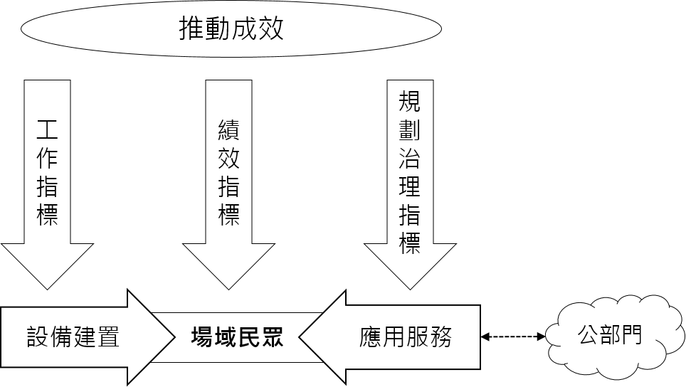

1. 永續智慧社區創新實證場域計畫相關指標關聯圖

(一)工作指標：以辦理本項計畫而完成各項永續智慧相關工作項目之質化或量化數值做為相關評估指標。  
如遴選規劃及辦理永續智慧社區創新實證示範場域6案、示範場域之監視系統覆蓋率（%）及聯網率（%）、行動寬頻上網普及率（%）、導入智慧化能源管理系統比率（%）、家戶固網滲透率（%）、導入智慧化服務比率（%）、提供智慧化交通服務涵蓋率（%）、提供智慧觀光資訊服務涵蓋率（%）、提供智慧教育服務涵蓋率（%）、提供智慧建築管理涵蓋率（%）、示範場域地理資訊系統（GIS）結合智慧政務應用案件數、感測器佈建有效性、網路設備適宜性、通訊範圍涵蓋度、智慧裝置適宜性等。

(二)績效指標：以辦理本項計畫而經場域整合工作完成後，對於示範場域使用者需求所獲得成果效益之有效程度量化數值做為相關評估指標。如示範場域居民使用線上智慧教育學習滿意度（%）、示範場域居民智慧服務滿意度（%）、示範場域智慧遠距照護滿意度（%）、示範場域智慧交通服務使用頻率（次/人/年）、示範場域智慧能源管理節電比率（%）、示範場域地理資訊系統（GIS）政務應用使用頻率（次/人/年）等。

(三)規劃治理指標：以辦理本項計畫而經場域整合工作完成後，在智慧治理之成果量化數值做為相關評估指標。如示範場域民眾使用政府線上服務比率（%）、示範場域降低犯罪人口率（%）、示範場域縮短災害應變時間（小時）、示範場域縮短交通運輸時間（小時）、交通順暢度提升、環境友善度提升、公民參與提升等。

另本方案規劃建立之「永續智慧社區實證示範場域計畫工作、績效、及規畫治理指標」工作步驟包括：

1.對於已推動智慧城市發展之地區，綜整其智慧城市指標；對於尚未推動智慧城市發展之地區，協助其釐清推動方針，並建立初步指標。

2.透過各城市的發展目標及評量指標之現況，分析其基礎建設之缺口及推動之需。

3.釐清本案推動示範場域建設可協助地方政府推動智慧城市發展之面向與指標；透過此步驟，建立本示範場域之工作指標、績效、及規畫治理指標。

4.依本所辦理示範場域遴選辦法之規定，將各示範場域之規劃項目納入各指標，以作為評選依據。

5.示範場域建置完成後，辦理該示範場域之績效追蹤；同時於此階段發展工作指標、績效指標、及規畫治理指標之關聯性研究；提出研究成果做為智慧城市解決方案之永續推動基礎，最後回饋提供相關指標檢討並修正。

6.透過此示範場域之建設，回歸至城市治理全貌，以作為智慧治理之用。

因上述各場域所預訂之工作指標、績效指標與規劃治理指標等細項，已納入本案推動措施之工作項目，依未來選定場域後檢視各指標合理程度，詳實考量各主辦機關辦理推動之預算面、執行面與技術面各項課題，並採滾動方式邀集相關部會進行檢討增（修）訂。

1. 發展智慧社區解決方案平台，納入相關資源成果資訊

各項智慧城市治理與智慧服務，如能集中實施於特定空間範圍，將有利於達成智慧治理與服務可視化與效率化之管理與運用。以空間資訊來說，如NGIS已完成各式核心圖資之建置，其遙測影像及九大主題電子地圖之SOA服務亦臻穩定；國家級資料之整合已為本方案打下良好基礎。

本方案以以社區、園區等為實證場域，建立智慧社區跨域即時感知與智慧回應框架。透過本實證計畫之推動，「智慧社區與城市解決方案平台」可逐步充實社區尺度之基礎空間資料；此外，發展各類型實證場域解決方案之建構模型，成為台灣智慧社區與城市資料供應與解決方案之平台。

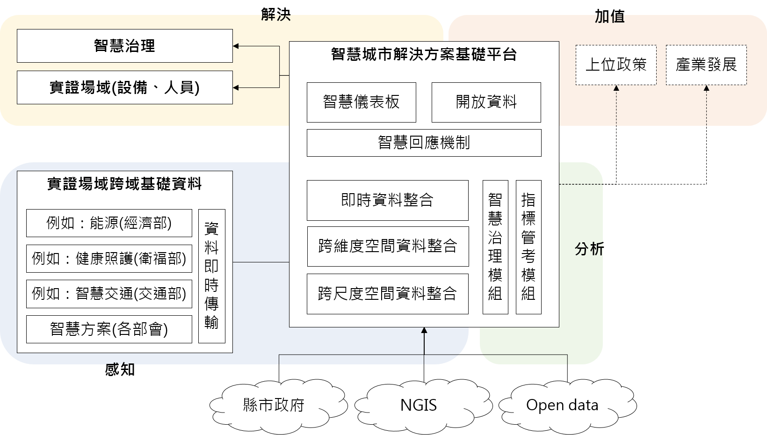

1. 永續智慧社區與城市解決方案基礎平台架構圖

規劃智慧社區解決方案平台建置項目如下：

(一)智慧社區解決方案平台規劃與建置

1. 配合獲選實證場域，介接或匯入各縣市政府或園區之大比例尺基礎資料，包括：建物竣工圖、園區管線配置圖、千分之一地形圖等。
2. 實證場域3D展示及時序性資料之呈現。
3. 實證場域之時序性資料介接及預警模式。
4. 本平台資料開放與供應API。
5. 快速介接國家基礎資料；包括：NGIS、open data等。

(二)發展實證場域作業規範

1. 建立實證場域、縣市政府或主管機關，及本平台之資料授權準則。
2. 本平台提供實證場域方便使用空間資料及政府公開資料。
3. 實證場域於計畫研提階段，將規劃成果，如：空間資料、感測器靜態訊息、管線等場域調查等基礎資料匯入至本平台。
4. 實證場域感測資料持續匯入本平台。

(三)智慧社區與城市治理模式規劃與發展

1. 建立實證場域與城市及社區空間關聯，如：氣候感測器與各市環保局之整合、交通感測器與各市交通局之整合等機制。
2. 社區尺度資料回歸至智慧城市指標，以空間儀表板方式呈現不同尺度訊息。
3. 發展社區與城市治理智慧回應模式。

透過滾動式盤點智慧城市相關建設資源計畫並納入實證示範場域成果，將各部門資源結合空間資訊整合方式納入永續社區與城市解決方案平台，建設台灣智慧社區與城市解決方案(one stop solution)。

1. 相關機關配合事項

有關機關配合事項分為中央機關與地方機關分述如下：

1. 中央機關

中央相關部會機關分別執行工作項目所列內容，並配合研考需要提供辦理成果。

1. 直轄市、地方縣（市）政府
2. 參與永續智慧社區與城市實證計畫場域之所屬直轄市、地方縣（市）政府，協助協調該場域參與實證，並督導執行廠商依計畫執行建置及後續之營運管理。
3. 負責建築技術規則智慧綠建築相關規定之抽查、查核工作。
4. 公有智慧綠建築實施方針

為積極落實推動智慧綠建築發展，由公有建築物帶頭做起，特訂定管制公有建築物進行智慧綠建築設計之實施方針，供各新建公有建築物依循，且相關經費應考量需求納入工程預算中預先編列，上開方針內容如下：

1. 公有新建建築物之總工程建造經費達新臺幣5仟萬元以上者，建築工程於申報一樓樓版勘驗時，應同時檢附合格級以上候選綠建築證書（如要求高於合格級等級時，應於招標文件中明確規範），工程契約約定由施工廠商負責取得綠建築標章者，於工程驗收合格並取得合格級以上綠建築標章後，始得發給結算驗收證明書。但工程驗收合格而未能取得綠建築標章，其經機關確認非可歸責於廠商者，經其上級主管機關同意後，仍得發給結算驗收證明書，惟綠建築標章仍應於驗收完成後一年內取得。但屬國家機密之建築物得免依本項規定辦理。

總工程建造經費未達新臺幣5仟萬元者，應通過日常節能與水資源2項指標，得採建築師自主檢查方式辦理，工程主辦機關並應於契約明訂必要時得委請各地建築師公會、內政部指定之綠建築標章評定專業機構或其他方式，於填發結算驗收證明書前完成確認。但符合下列情形之一者，得免依本項規定辦理：

* 1. 建築技術規則建築設計施工編第298條第3款規定免檢討建築物節約能源者。
  2. 建築物僅具有頂蓋、樑柱，而無外牆或外牆開口面積合計大於總立面面積三分之二者。
  3. 建築法第7條規定之雜項工作物。
  4. 建築物總樓地板面積在500㎡以下者。
  5. 屬國家機密之建築物。
  6. 其他經內政部認定無須辦理評估者。

1. 公有新建建築物之總工程建造經費達新臺幣2億元以上，且建築使用類組符合「公有建築物申請智慧建築標章適用範圍表」規定者，除應符合前項候選綠建築證書及綠建築標章之取得要求外，建築工程於申報一樓樓版勘驗時，應同時檢附合格級以上候選智慧建築證書（如要求高於合格級等級時，應於招標文件中明確規範），工程契約約定由施工廠商負責取得智慧建築標章者，於工程驗收合格並取得合格級以上智慧建築標章後，始得發給結算驗收證明書。但工程驗收合格而未能取得智慧建築標章，其經機關確認非可歸責於廠商者，經其上級主管機關同意後，仍得發給結算驗收證明書，惟智慧建築標章仍應於驗收完成後一年內取得；但屬國家機密之建築物得免依本項規定辦理。
2. 公有建築物申請智慧建築標章適用範圍表

|  |  |  |  |
| --- | --- | --- | --- |
| 類別 | | 組別 | 使用項目舉例 |
| Ａ類 | 公共集會類 | A-1 集會表演 | 1. 戲（劇）院、電影院、演藝場、歌廳、觀覽場等類似場所。 2. 觀眾席面積在二百平方公尺以上之下列場所：體育館（場）及設施、音樂廳、文康中心、社教館、集會堂（場）、社區（村里）活動中心等類似場所。 |
| A-2 運輸場所 | 1.車站（公路、鐵路、大眾捷運）。  2.候船室、水運客站。  3.航空站、飛機場大廈。 |
| Ｂ類 | 商業類 | B-2 商場百貨 | 百貨公司（百貨商場）商場、市場（超級市場、零售市場、攤販集中場）、展覽場（館）、量販店、批發場所（倉儲批發、一般批發、農產品批發）等類似場所。 |
| B-4 旅館 | 1. 觀光旅館（飯店）、國際觀光旅館（飯店）等之客房部。 2. 旅社、旅館、賓館等類似場所。 |
| Ｄ類 | 休閒、文教類 | D-2 文教設施 | 會議廳、展示廳、博物館、美術館、圖書館、水族館、科學館、陳列館、資料館、歷史文物館、天文臺、藝術館等類似場所。 |
| D-4 校舍（大專院校以上） | 專科學校、學院、大學等之教室、教學大樓等相關教學場所。 |
| Ｆ類 | 衛生、福利、更生類 | F-1 醫療照護 | 1. 設有十床病床以上之下列場所：醫院、療養院等類似場所。   2.樓地板面積在五百平方公尺以上之下列場所：護理之家機構（一般護理之家、精神護理之家）、產後護理機構、屬於老人福利機構之長期照顧機構（長期照護型）、長期照顧機構（失智照顧型）等類似場所。 |
| Ｇ類 | 辦公、服務類 | G-1 金融證券 | 含營業廳之下列場所：金融機構、證券交易場所、金融保險機構、合作社、銀行、證券公司（證券經紀業、期貨經紀業）、票券金融機構、電信局（公司）郵局、自來水及電力公司之營業場所。 |
| G-2 辦公場所 | 1.不含營業廳之下列場所：金融機構、證券交易場所、金融保險機構、合作社、銀行、證券公司（證券經紀業、期貨經紀業）、票券金融機構、電信局（公司）郵局、自來水及電力公司。  2.政府機關（公務機關）、辦公室（廳）、員工文康室、旅遊及運輸業之辦公室、投資顧問業辦公室、未兼營提供電影攝影場（攝影棚）之動畫影片製作場所、有線電視及廣播電台除攝影棚外之其他用途場所、少年服務機構綜合之服務場所等類似場所。 |
| H類 | 住宿類 | H-1宿舍安養 | 1.老人福利機構之場所：長期照顧機構（養護型）、安養機構、其他老人福利機構  2.身心障礙福利機構（夜間型住宿機構）、居家護理機構。  3.住宿型精神復健機構、社區式日間照顧及重建服務、社區式身心障礙者日間服務等類似場所。 |
| H-2住宅 | 1.集合住宅、住宅。  2.社區式家庭托顧服務、身心障礙者社區居住服務場所。 |

# 期程與資源需求

1. 計畫期程

本方案期程，自105年起至108年止，共計4年。

1. 所需資源說明

本方案智慧綠建築深耕升級部分，係「愛台12建設」、「四大智慧型產業」推動項目之階段成果延續、另永續智慧社區與城市創新實證之推動，除上開計畫外，亦可與「台灣生技產業起飛行動方案(醫療管理服務)」、「長期照顧服務網計畫」、及「加速行動寬頻服務及產業發展方案」等方案及計畫關連推動，可發揮跨域加值之乘數效果，相關方案及計畫所需經費，在其各別方案中均有編列支應。

本方案所列辦理各項工作項目所需資源經費，其來源包括中央公務預算等，其推動策略之工作項目經費16.5億元，需循公共建設先期作業計畫審議方式辦理，包括永續智慧社區與城市創新實證之「培養跨領域人才及建構產學研發展平台」、「推動永續智慧社區與城市實證計畫」及「宣導推展及拓展產業國際化」、智慧綠建築深耕升級之「健全法制及技術規範消弭發展限制」、「推動普及智慧綠建築」及「展示推廣及拓展產業國際化」等策略項目。

1. 經費來源及計算基準

（一）民間投資說明

本方案係透過部會合作，經政府引導由政府與民間合力推動之整合型方案，推動主軸包括「永續智慧社區創新實證」及「智慧綠建築深耕升級」，其民間可能參與投資部分說明如下。

1.永續智慧社區實證示範場域計畫：為國內創新計畫，不但涉及層面廣泛、投入金額龐大，且因為首創，不確定性較高風險較大、短期回收效益較低，如果沒有相當的誘因，可能影響廠商參與之意願，是以本實證計畫將由方案提供部分經費補助。惟為提升執行效益，將採競爭型方式使經費發揮最大效益，每案補助並以總經費45%及5,000萬為上限。遴選實證場域時，財務規劃及後續營運管理之永續性將納入評選要項，以激勵受補助單位提出創新服務及經營模式。本方案預定補助「永續智慧社區實證示範場域」6.67億元、及「既有建築物智慧改善智慧化改善」1.25億元，上述項目合計補助7.92億元，以補助額度上限45%計算，預計可直接帶動各界投入9.68億元以上。

本方案之實證計畫因屬創新實證性質，具長遠公共利益，惟短期直接回收效益低，其涉及層面及工作項目繁多，相較於傳統土建工程類型公共建設不確定性較高，爰宜由政府提供獎補助部分經費方式辦理。

（二）經濟效益評估

本方案完成後，其效益可分為有形及無形效益兩項，茲分述如下：

1有形效益

本方案政府公務預算預計投入經費16.5億元，有形效益包括直接效益及間接效益兩部分。直接效益包括經由辦理既有建築物智慧綠建築改善及永續永續智慧社區實證應用場域等，預估105年至108年直接促進民間投資之金額，將可達新臺幣10.36億元；另間接效益帶動產值可達7,139億元，達到每年減碳880萬噸，及創造178,200餘就業機會，並可推動智慧綠建築與社區創新應用，帶動相關技術開發及產業發展。

估算方式：

(1).帶動產值＝當年估算之智慧綠建築(含社區)樓地板面積×(項目/單位/標準—新台幣元)(依行政院主計處公務預算局中華民國104年度中央政府總預算編製作業手冊共同性費用編列標準表)＋綠建材每年產值(依綠建材產業及市場調查分析研究案資料進行推估)

(2).就業人口＝促進投資金額或帶動產值金額×0.85×0.25÷〔51,000元/人/月×12（月）〕(依勞委會「工程經費法人力需求模式之計算公式」有關平均工資每日新臺幣1700元，乘以30天為一月工資計算)

2.無形效益

本方案可促進並提升智慧綠建築與綠建材等永續產業發展，如智慧整合系統、智慧監控系統、智慧能源管理系統、節能改善包括屋頂隔熱工程、遮陽工程、雨水利用設備、太陽能利用設備等相關產業，尤其提升國內ICT產業由設備生產者，藉由實證計畫之演練操作，提升為整體解決方案之提供者，相關經驗技術不但經驗可複製應用於國內鄉鎮城市，並可行銷國外進行整廠輸出。另本方案可有效促進建築及社區節電、省水，預估完成後，每年可減碳30萬噸以上、省水1,500萬噸，除能減少溫室氣體排放外，同時因基地保水、綠化等，更具提升建築環境品質與促進環境永續發展之無形效益。

1. 經費需求（含分年經費）及與中程歲出概算額度配合情形

本方案計畫經費估算原則

1.工程費估算原則

以103年1月份物價指數為基準。

2.各工作項目預算估算原則

本方案各項工作之預算估算，係參考上一階段「智慧綠建築推動方案」執行過程辦理各項工作項目之經驗進行推估，並依本方案相關工作所需經費評估編列。

(一)經費需求

本計畫所需總經費預估需16.5億元，主要作為執行本方案各項工作項目所需預算，經費來源為中央公務預算。至另本方案所需經費，係循公共建設先期作業計畫審議方式辦理，105年度至108年度資本門經費需求11.56億元，經常門需求4.94億元，合計循公共建設程序申辦需求16.5億元(如總經費表)，經資比1：2.34優於1：2規定。

1. 總經費表

單位：億元

| 推動主軸 | 推動策略 | | 經費合計 | 循公共建設先期作業計畫審議程序辦理 |
| --- | --- | --- | --- | --- |
|
| 一、永續智慧社區創新實證 | | 一、提升智慧綠色科技應用創新技術研發競爭力 | 0.08 | 0.08 |
| 二、健全法制及技術規範消弭發展限制 | 0.02 | 0.02 |
| 三、培養跨領域人才及建構產學研發展平台 | 2.26 | 2.26 |
| 四、推動永續智慧社區實證計畫 | 8.53  (資本門7.54) | 8.53  (資本門7.54) |
| 五、宣導推廣與拓展產業國際化 | 0.07 | 0.07 |
| 二、智慧綠建築深耕升級 | | 一、提升智慧綠色科技應用創新技術研發競爭力 | 0.08 | 0.08 |
| 二、健全法制及技術規範消弭發展限制 | 1.13 | 1.13 |
| 三、培養跨領域人才及建構產學研發展平台 | 0.08 | 0.08 |
| 四、推動普及智慧綠建築 | 4.2  (資本門4.02) | 4.2  (資本門4.02) |
| 五、展示推廣與拓展產業國際化 | 0.05 | 0.05 |
| 總計 | | | (16.5)  (資本門11.56) | (16.5)  (資本門11.56) |

1. 各年度分項計畫與經費推估表

單位：億元

| 推動主軸 | 實施項目 | 105年度 | 106年度 | 107年度 | 108年度 | 小計 |
| --- | --- | --- | --- | --- | --- | --- |
| 一、永續智慧社區創新實證 | 一、提升智慧綠色科技應用創新技術研發競爭力 | 0.02 | 0.02 | 0.02 | 0.02 | 0.08 |
| 二、健全法制及技術規範消弭發展限制 | 0.01 | 0.01 | -- | -- | 0.02 |
| 三、培養跨領域人才及建構產學研發展平台 | 0.17 | 0.71 | 0.7 | 0.68 | 2.26 |
| 四、推動永續智慧社區實證計畫 | 0.49  (資本門0.4) | 2.68  (資本門2.38) | 2.68  (資本門2.38) | 2.68  (資本門2.38) | 8.53  (資本門7.54) |
| 五、宣導推廣與拓展產業國際化 | 0.01 | 0.01 | 0.04 | 0.01 | 0.07 |
| 二、智慧綠建築深耕升級 | 一、提升智慧綠色科技應用創新技術研發競爭力 | 0.02 | 0.02 | 0.02 | 0.02 | 0.08 |
| 二、健全法制及技術規範消弭發展限制 | 0.23 | 0.3 | 0.3 | 0.3 | 1.13 |
| 三、培養跨領域人才及建構產學研發展平台 | 0.02 | 0.02 | 0.02 | 0.02 | 0.08 |
| 四、推動普及智慧綠建築 | (1.32)  (資本門1.14) | (0.96)  (資本門0.96) | (0.96)  (資本門0.96) | (0.96)  (資本門0.96) | (4.2)  (資本門4.02) |
| 五、展示推廣與拓展產業國際化 | 0.01 | 0.01 | 0.02 | 0.01 | 0.05 |
| 總計 | | 2.3  (資本門1.54) | 4.74  (資本門3.34) | 4.76  (資本門3.34) | 4.7  (資本門3.34) | 16.5  (資本門11.56) |

(二)與中程歲出概算額度配合情形

本方案循公共建設先期作業計畫審議方式辦理部分，分年所需經費，均小於或等於內政部105至110年度重大公共建設計畫中程歲出概算規劃表所匡列經費，工作項目所需經費已配合中程歲出概算額度編列。

1. 重大公共建設計畫中程歲出概算經費比較表

單位：億元

|  |  |  |  |  |  |
| --- | --- | --- | --- | --- | --- |
|  | 105年度 | 106年度 | 107年度 | 108年度 | 合計 |
| 本方案需求 | 2.3 | 4.74 | 4.76 | 4.7 | 16.5 |
| 內政部匡列 | 3.014 | 4.745 | 4.769 | 4.7 | 17.228 |

# 預期效果及影響

本方案係結合智慧科技與綠色環境技術，以環境永續發展及創造幸福有感生活為宗旨，除延續加強推動普及智慧綠建築外，更應用網路、雲端與物聯網等技術，結合國內相關單位及地方縣市政府與民間業界，在不同使用類型與特色之實證場域中，配合使用者需求提供整體性智慧生活應用服務，不但可於單一區域中集中聚焦展現亮點效果，讓民眾更易體會幸福有感生活，同時也可帶動國內ICT產業升級，促進產業整廠輸出，達到三贏效果。本方案之推動將對社會、產業界及環境都有顯著之效益及影響，分述如下：

1. 社會層面

**1.需求導向整合資源創新實證，提供民眾幸福有感服務**

智慧生活應用在我國雖已有相當基礎，但大多從供給面由上而下提供單項且獨立之系統服務，本計畫係以場域使用者需求，由民眾共同參與形成計畫，並由相關民間業界共同參與建置整合性平台，提供各項所需生活服務，可充分回應民眾需求，讓民眾體會智慧生活之效益。

**2.均衡城鄉發展，使鄉村城市化、城市鄉村化**

本方案藉由網路、雲端及物聯網等科技技術，在鄉村地區推動數位教學、遠距醫療及健康照護、公共服務等，結合後端支援提供偏鄉較為缺乏的各項服務；城市地區則以網路替代道路，推動e 化政府服務及管理、智慧交通、購物、環境品質監控等，以減少交通流量及提升居住環境品質。

**3.結合中央與地方政府及民間業界力量，發揮更大整合效益**

本方案「永續智慧社區與城市實證計畫」，結合中央相關部會、直轄縣市及地方縣市政府，並與民間業界合作推動執行，不辦可發揮更大之整合效益，且因各界之共同參與，更可發掘出各地方具有競爭力及在地需求與特色之優勢，透過永續智慧社區與城市實證方式，可發揮更大整合效益。

**4.建立由點而面之發展基礎，由建築、社區逐步擴大到智慧城市之目標**

本方案之實施係由點擴大至面的層次，從過去建築單體擴大到社區範圍，不僅可擴大智慧綠建築市場產業規模，更符合國際發展趨勢，最終將能做為我國發展智慧綠城市與智慧國家之堅實基礎。

1. 產業層面

**1.實證場域提供整合性操作演練，發展整體方案輸出（total solution）**

本方案就不同類型社區進行永續智慧社區與城市實證計畫，讓國內廠商可以有機會攜手合作在實際場域中進行整合性服務操作演練，匯集我國智慧化相關技術成果，從設備生產者提升為整體服務提供者，同時場域建置成果可提供展示觀摩，有利於後續整場複製及輸出海內外，將可大幅提升提升我國ICT產業競爭力。

**2.實證營運模式（Business Model），以建立永續經營機制**

智慧生活應用與服務發展迅速，惟如何建立適當的商業營運模式，使廠商與使用者共利或由使用者付費是智慧服務永續經營之關鍵，本方案採使用者參與方式以確保智慧服務之需求性，並藉檢討回饋執行成效、服務使用率、滿意度及經營模式等，對後續推動複製及擴大產業化，有極大助益。

1. 環境層面

**1.促進節能減碳**

智慧綠建築對節能減碳及綠化環保等均有具體助益，本方案除延續加強智慧綠建築之推動普及外，更進一步擴展到社區層面，同時以節能為所有永續智慧社區與城市實證場域之必要選項，應用各項節能、再生能源及智慧電網等技術，除具體達到節能減碳成效外，更藉由實證計畫探討各項技術應用於社區之效益，作為後續推動擴大之參考，對促進節能減碳可有具體貢獻。

**2.****促進環境永續發展**

本方案推動之綠建築對於省水有具體助益外，同時永續智慧社區與城市實證計畫中亦將針對實證場域中進行智慧交通、e化政府治理與服務等，均可減少交通及汽油耗用，同時亦將考慮社區雨水、廢水回收再利用、社區綠化保水等，可達到節省自然資源、促進生態環保等效益，對環境永續發展可有具體貢獻。

# 財務計畫

考量本方案之「永續智慧社區與城市實證規劃及示範場域建置」能持續擴大及永續經營，依據「公共建設計畫及周邊整合規劃申請與審查作業要點」之建議，進行多元思考以籌措及調度營運財源挹注經費來源，完成本案財務計畫之規劃與研擬及公共建設財務策略規劃檢核表(詳附件三)，相關內容說明如下。

1. 基本假設與參數設定

本方案財務計畫之基本假設與參數設定如下：

(一)評估基礎年：105年。

(二)評估期間：民國105年至118年。考量智慧化應用服務系統使用年限限制，採系統建置完成後約10年之年限做為營運周期推估，爰以本方案辦理完成(108年)後，再加10年(118年) 做為評估期間。

(三)淨現值之折現率：財務評估須考慮資金之時間價值，應選定能適當反映投資機會成本之折現率，將未來的現金流量折算為現值作分析。折現率係用來將不同年期產生之成本與效益轉換為基年貨幣價值，一般社會經濟效益型暨由政府自行興建營運之公共建設計畫折現率參考值，可採長期公債利率為折現率參考值，參酌目前市場利率水準，十年期計畫之參考值為 1.63%，三十年期計畫之參考值為 2.33%，本案折現率採用1.9%。

1. 基礎參數說明資料表

|  |  |
| --- | --- |
| 項目 | 說明 |
| 1. 估算範圍 |  |
| 2. 工程費估算原則 | 以民國103年1月份物價指數為基準 |
| 3. 評估基礎年 | 民國105年 |
| 4. 評估年期 | 民國105年至118年 |
| 5. 淨現值之折現率 | 1.9% |
| 1. 投入成本項目 | 計畫經費與與營運維護成本 |
| 1. 產出收益項目 | 民間投入、服務營收、及用戶節電效益之相關費用 |

1. 成本及收益項目

(一)成本項目

本方案成本項目主要為公共建設計畫經費，說明如下：

1. 計畫投資：本案各項工作執行費用計列為投資成本，所需費用提列105年度至108年度，經費來源為中央公務之公共建設預算，共16.5億元計列為成本項目，其中資本門為11.56億元，經常門為4.94億元。

(二)收益項目

方案自105年完成第1年度之建置補助，假設已可開始營運。在營運期間，本方案收益項目分別為用戶節電效益及其他智慧建築改善等二項，並扣除營運維護成本之支出項目，各項收益與支出說明如下：

1. 用戶節電：依據內政部建築研究所之建築節能改善案100年至102年統計平均年度節電約358萬度，以每度電3.5元估算，全年約可節約1,253萬元。依據本案預計投入經費之規模，故假設用戶節電效益自初期2,300萬元累加至4年計畫完成，每年9,200萬元計列為收益項目，本項係節電成果，無法變現。
2. 其他智慧建築改善：本案預估將有4種不同類型之社區示範案例，各類社區示範應用系統建置完成後進行示範應用服務之營運與相關智慧建築改善，其中，住宅社區與校園為主要之類型，故假設社區及校園示範應用服務營運單位，住宅型社區每年營收之10%，約220萬元，其智慧建築改善服務營收自初期220萬元累加至4年計畫完成，每年880萬元計列為收益項目。
3. 營運維護成本：本案有關辦理智慧綠建築與社區示範應用與推廣部份，社區示範應用提供服務後每年之營運維護費用計列為支出項目，假設住宅型社區及學校型社區之示範服務應用系統自建置完成後每年運維護共200萬元，4年完成之系統維護累增至800萬元，維持到評估期間結束。
4. 現金流量分析

本方案自105年度起展開各項工作項目，包括智慧建築與社區改善、場域實證之經費補助等，各項成本支出及收益成效依據上節成本及收益項目來源說明，成本項目包括計畫投資之經常門與資本門項目；效益項目包括用戶節電及其他智慧建築改善二項，並扣除營運維護成本，逐年計列於下表，並進行分年分項現金流量分析。

評估期自民國105年至118年，預計成本現金流出約為16.5億元，初期因計畫建置資金投入較多；在效益部份，自106年起即有用戶節電及智慧建築改善之效益，以及營運維護成本，經扣除後逐年穩定增加，至118年預計現金淨流入約為10.67億元，分年分項財務收支及現金流量如下表：

1. 分年分項財務收支及現金流量資料表

單位：億元

|  |  |  |  |  |  |  |  |
| --- | --- | --- | --- | --- | --- | --- | --- |
| 年度 | 成本 | | | 效益 | | | |
| 計畫投資  (資本門) | 計畫投資  (經常門) | 小計 | 營運  維護 | 用戶  節電 | 智慧建築 改善 | 小計 |
| 105 | -1.54 | -0.76 | -2.3 | 0 | 0 | 0 | 0.00 |
| 106 | -3.34 | -1.4 | -4.74 | -0.02 | 0.23 | 0.022 | 0.23 |
| 107 | -3.34 | -1.42 | -4.76 | -0.04 | 0.46 | 0.044 | 0.46 |
| 108 | -3.34 | -1.36 | -4.7 | -0.06 | 0.69 | 0.066 | 0.70 |
| 109 |  |  |  | -0.08 | 0.92 | 0.088 | 0.93 |
| 110 |  |  |  | -0.08 | 0.92 | 0.088 | 0.93 |
| 111 |  |  |  | -0.08 | 0.92 | 0.088 | 0.93 |
| 112 |  |  |  | -0.08 | 0.92 | 0.088 | 0.93 |
| 113 |  |  |  | -0.08 | 0.92 | 0.088 | 0.93 |
| 114 |  |  |  | -0.08 | 0.92 | 0.088 | 0.93 |
| 115 |  |  |  | -0.08 | 0.92 | 0.088 | 0.93 |
| 116 |  |  |  | -0.08 | 0.92 | 0.088 | 0.93 |
| 117 |  |  |  | -0.08 | 0.92 | 0.088 | 0.93 |
| 118 |  |  |  | -0.08 | 0.92 | 0.088 | 0.93 |

1. 自償率分析

本案評估期間之自償率經公式計算（ SLR=(9.08/15.68)*100%）為 57.9%，本案具備部分自償能力。自償率 = (營運評估期現金淨流入之現值÷工程興建年期內所有工程建設經費各年現金流出現值總額) *100%，評估期間為105年至118年。設算總表如下：

1. 公共建設計畫自償率設算總表

|  |  |  |  |  |  |  |  |
| --- | --- | --- | --- | --- | --- | --- | --- |
| 計畫類別 | 公共建設計畫 | | | | | | |
| 計畫名稱 | 智慧綠建築、社區與城市推動方案 | | | | | | |
| 填報單位 | 內政部建築研究所 | | | | | | |
| 填表人 | 姓名：陳伯勳 | | 電話：(02)89127890#280 | | | 傳真：(02)89127832 | |
| **財務評估摘要** | | | | | | | |
| 項目 | | 自償率 | | 財務淨現值  （NPV） | 財務內部報酬率（IRR） | | 益本比  （B/C） |
| 本計畫 | | 57.9％ | | -6.6億元 | -6.65％ | | 0.58 |

其中，各年度現值經過現值因子換算後，營運評估期現金淨流入現值為9.08億元，工程興建與營運於評估期間內所有工程建設經費現金流出現值為15.68億元，財務淨現值（NPV）為-6.6億元，詳細試算內容如下表：

1. 自償率試算表

單位：億元

|  |  |  |  |  |  |
| --- | --- | --- | --- | --- | --- |
| 期數 | 建造 成本 | 改善效益 (淨利) | 現值 因子 | 建造 成本現值 | 改善效益 (淨利)現值 |
| 基期為105年 | (A) | (B) | ( C ) | (A)x( C ) | (B)x( C ) |
| 0 | -2.3 | 0.00 | 1.00 | -2.26 | 0.00 |
| 1 | -4.74 | 0.23 | 0.98 | -4.56 | 0.22 |
| 2 | -4.76 | 0.46 | 0.96 | -4.50 | 0.44 |
| 3 | -4.7 | 0.70 | 0.95 | -4.36 | 0.65 |
| 4 |  | 0.93 | 0.93 |  | 0.84 |
| 5 |  | 0.93 | 0.91 |  | 0.83 |
| 6 |  | 0.93 | 0.89 |  | 0.81 |
| 7 |  | 0.93 | 0.88 |  | 0.80 |
| 8 |  | 0.93 | 0.86 |  | 0.78 |
| 9 |  | 0.93 | 0.84 |  | 0.77 |
| 10 |  | 0.93 | 0.83 |  | 0.75 |
| 11 |  | 0.93 | 0.81 |  | 0.74 |
| 12 |  | 0.93 | 0.80 |  | 0.73 |
| 13 |  | 0.93 | 0.78 |  | 0.71 |
| 合計 | -16.5 | 10.67 | - | -15.68 | 9.08 |

自償能力分析在於評估營運期間之淨收益回收投資成本之比率，若自償能力大於 100%，表示該計畫有完全自償能力，反之則表示不具完全自償能力。本案評估期間之自償率經公式計算（ SLR=(9.08/15.68)*100%）為 57.9%，本案具備部分自償能力。若計算財務內部報酬率（IRR）則為-6.65%，益本比為0.58。

1. 財源多元化應用規劃

為利本方案持續推動，落實後續階段性推動進程與成果，擬規劃財源多元化調度與運用，結合創新應用之場域實證應用營運模式，並考量執行單位之執行能力與方案之中長程推動穩定發展，規劃推動基金之籌設，強化方案之場域實證計畫平台營運機制。

1. 場域實證應用營運商業模式及分析

本方案之智慧社區場域實證應用，係採取徵詢適合潛在實證應用場域，媒合國內智慧生活服務系統應用服務商，並由政府部分補助民間進行社區示範應用系統平台建置，智慧社區示範應用系統平台建置完成後，進行示範應用服務之營運模式。因此，各實證場域應用系統平台之營運商業模式規劃完整與否，是其服務達到永續經營之關鍵。且本方案亦期望藉由系統建置經費補助與營收回饋機制，達到社區服務永續經營與智慧化應用持續創新之目的。

一般而言，商業模式所涵蓋的範圍極廣，包括一個企業如何組織一企業的員工與面對客戶，當然也包括如何擬定策略與藉由執行該策略而獲取收益。簡而言之「商業模式」就是描述一個組織如何創造、傳遞及獲取價值的手段與方法。本方案將參考產業界評估商業模式採用之「商業模式圖（Business Model Canvas）」，要求受補助之應用服務營運商評估其採用之商業模式，透過要素分析，系統化描述如何滿足該應用目標客層之需求，並說明其商業模式之可行性評估。

1. 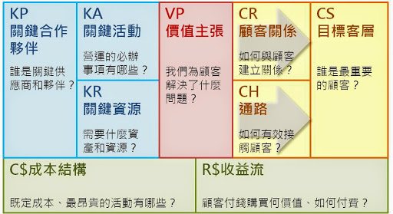商業模式圖（Business Model Canvas）

本計畫所規劃的社區實證場域情境中，與商業營運具相關性的單位與角色分別有：

* 場域實證經營單位：本角色負責的是場域資源的整合與實證環境建設，通常是運用公部門研發資源所建立，一般由公部門單位自營、委託法人機構或企業體經營，為場域實證營運的核心，本角色必須有自主營運的商業模式，方能維持場域的永續經營。
* 智慧生活服務營運商：本角色通常是創新服務的開發商與實證需求企業，一般企業或創新團隊有新興產品的雛型，皆會在實驗室進行小規模的服務測試，但如果要獲得精確的服務驗證成效，在如社區場域的大規模實證是有其必要性的，本單位在場域的營運模式中，所扮演的是出資者的角色，故尋求企業願意付費持續到場域推動實證，是營運關鍵的一環。
* 場域管理權責機構：本角色指的是地方政府與相關行政機構(如縣市政府、區公所及衛生局等專業公部門)，在大部分服務的場域實證推動上，本角色具備關鍵性的影響，地方政府的合作力度與參與程度，會直接導致服務實證的成功與否及服務測試推動效率。
* 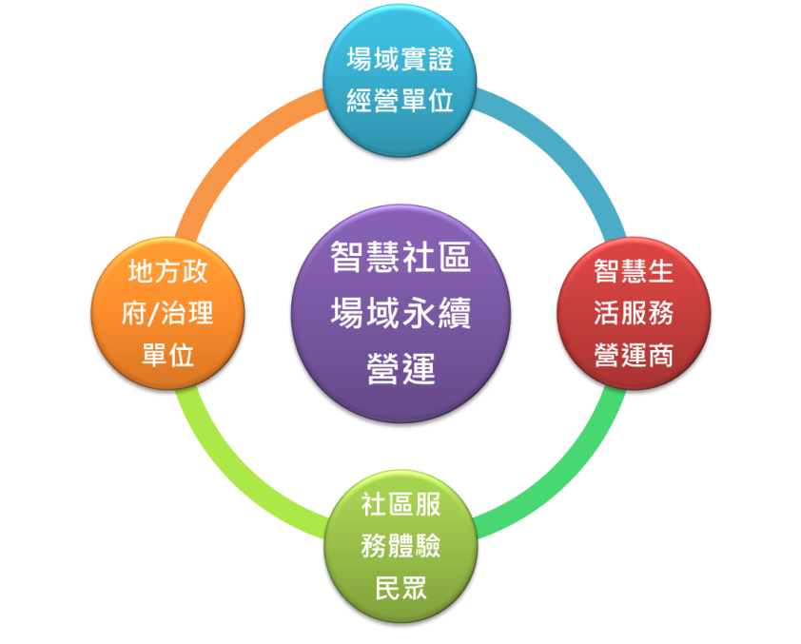服務的受試者與體驗者：場域的服務實證即是要觀察潛在客戶的群體反饋，本角色就是服務測試的目標與關鍵，如何吸引民眾的投入意願與資訊回饋力度，是實證計畫成功或失敗的關鍵，也會直接影響實證測試的運作成本，具代表性的珉民眾群體，有利於服務測試的經營發展。

1. 智慧社區永續營運的角色分類概念圖

本案蒐集吸取有關場域實證或社區應用服務之政府相關計畫(如經濟部i-236計畫等)，分析實證場域應用系統平台之可能營運商業模式，歸納出至少有「社區管理者、使用者與廠商共利模式」、「廠商提供免費服務予社區使用者」及「社區使用者付費取得服務」等三類營運模式可能性，以下將以場域營運單位(智慧社區維運單位)的角度來分析與探討社區場域經營的可能商業模式：

* 1. 「社區管理者、使用者與廠商共利」模式

由社區管理單位提供場域，廠商完成系統建置進行維運管理服務，獲利由社區管理者、使用者與廠商共享，如太陽光電、智慧電網等應用營運模式。現有社區生活場域中，有眾多的傳統收費服務如：電費、水費、電信費、網路費及保險費等常態規費，乃至於非常態的事故、災難等不預期且巨量的費用支出，可加以思考透過此類智慧社區商業服務模式，降低常態性支出與避免非常態性的費用產生。

本場域實證的標的服務類型包含：節電、節水、防災、安全及汙染防治等領域，在社區管理者、使用者與廠商共創商機獲利共享的營運模式下，場域實證收費亦可架構在社區現有問題的解決上，與廠商共同獲得相關服務收益的分享。可能適用此模式的智慧服務類型如：

* 智慧能源管理類服務

發展智慧社區綠能環境管理系統，整合節能、創能、綠化、生態及保水調節、微氣侯監測之技術，在社區公共區域及民眾居家等相關區域推動節能設施之運用發展，建構智慧化節能減碳管理機制，以社區綠能總體營造的概念，創造智慧綠色社區發展典範。

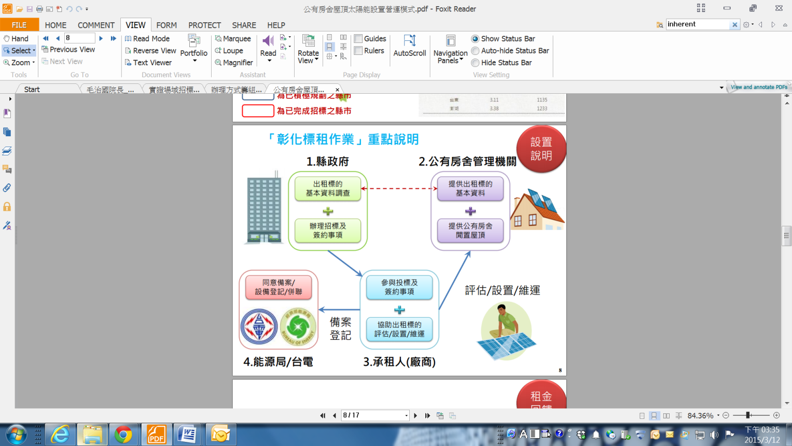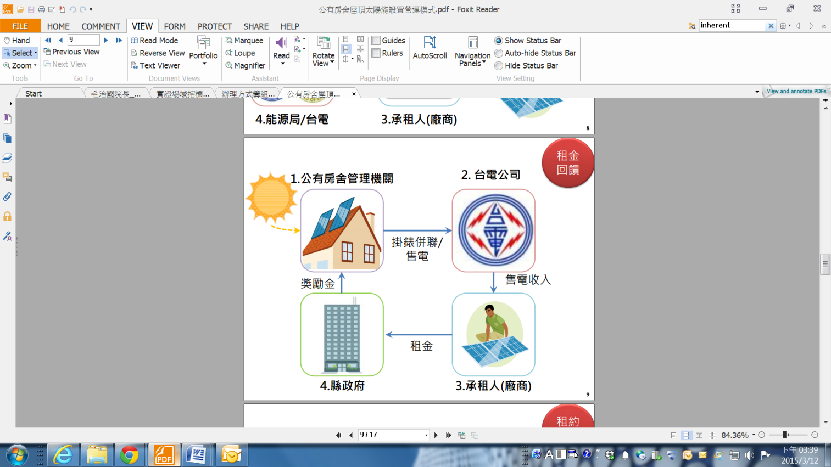

1. 以智慧能源管理服務營運為例之商業模式圖

在此模式下，社區導入如太陽能發電、節電裝置、熱循環管理及相關節電服務，以節電效率當作服務之營收，賺取支出減少後的價差比例分潤，亦是綠能服務市場的新商機。以智慧社區之公有房舍屋頂設置太陽光電系統應用為例，係徵詢適合公有房舍(如公立學校、辦公室等)屋頂座為應用建置場域，出租閒置空間(屋頂)增加額外收入，並媒合太陽光電營運商免費完成設置、維護示範應用系統平台，備案登記並聯台電系統及營運售電，售電收入由台電提撥給營運商，營運商則依標案契約繳交公有房舍屋頂租金給縣市政府，縣市政府再提撥獎勵金給公有房舍屋頂單位。

依據太陽光電營運商之效益估算，假設在中部地區公有房舍屋頂設置150坪之太陽光電系統，發電階段全年約可發電6萬度，經過設備建置及維護費用攤提，直接效益之回饋獎勵金可達到每年1.6萬元，可持續回饋20年，並且因設置系統阻擋太陽直射屋頂，間接效益可降低室內溫度，減少每年1萬元之空調費用。

* 智慧安全防災類服務

臺灣由於特殊的地理位置，時常面臨颱風與地震的威脅。在臺灣約90%陸地人口比率面對2項以上、73%陸地人口更是面對3項以上天然災害威脅，堪稱是天然災害高風險地區。我國目前是以「遠離災害、躲避危險」為最高防災指導原則，在無法改變環境的態勢下，除提升預警與監測的科學技術與研究外，平時就需掌握所有環境的基本資料與監測變異，在災害來臨前提早提出警告，以避免災害造成國人生命財產的威脅。

由此可知在國內防救災方面有塊具潛力的發展市場，綜觀目前國際防救災服務的發展趨勢主要有：地理資訊系統的網路加值運用、開放性網路共同協作平台即時運作、即時訊息傳輸網路的建置、網路社群與政府資訊的結合等面向。

一般而言防災服務或系統的建構式屬於公部門的施政範疇，但如果可由產業在社區推動商業防災保險服務，由民眾自費或政府出資，由企業建構完整的防災服務體系，提供如商業保險般的緊急防災與救災服務模式，也可為我國之防救災產業拓展新興服務產品體系。

* 1. 「廠商提供免費服務予社區使用者」模式

本商業模式之設計，主要是以由廠商建置服務平台免費提供場域使用者，維護管理費用由第三方提供。這類大多是以新創公司或新創團隊為實證服務的推動對象，原因在於營運推展的初期較無法支出場域實證的費用，故設計以營運分潤的方式來創造場域實證的營收，在服務營運單位於場域推動營運實證的同時，如果有具體的收入也與場域實證營運單位做營運收入的分享。

本服務模式在執行流程的規劃上，首先針對新創公司之服務系統與產品進行發展性評估，篩選俱潛力之新創公司與產品進入場域中推動實證，在不收取費用下提供實證服務、相關資源及服務修正建議，歷經場域實證與創新育成的輔導下，協助新創公司進入市場與產品上市的準備，最後從其市場營收與產品獲利的價值分得利潤。本模式的推動，在場域營運單位的面相會有較高的營運風險性，而回收慢為其最主要的缺點，場域執行單位所擔任的是類似產品經紀人兼教練的角色，透過嚴格的篩選與評估，指導少數的球員，讓球員能發光發亮，收取等值的回饋。

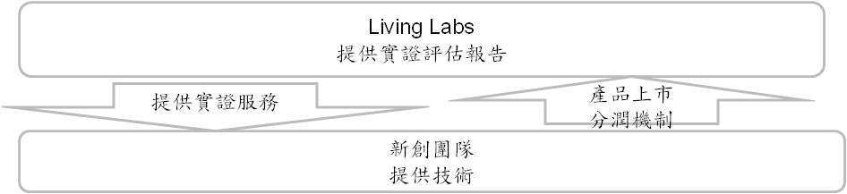

1. 廠商提供免費服務予社區使用者之營運模式圖

資料來源：資策會，2015年2月

本營運模式合適的智慧生活服務應用類型：

* 智慧交通服務類

以社區場域為主的智慧交通服務，應以解決區內與城際交通與運輸效能，依據社區交通服務的需求，建構智慧化與即時化的公共運輸調配，達成符合節能與移動效率的最佳服務效能。並可解決社區內外與周邊道路交通的擁塞情況，提供社區生活圈之民眾可擁有順暢的行車環境、良好的空氣品質與安全的用路空間，可運用即時性的用路資訊感知與數據傳輸科技，來改善車輛、道路及相關基礎設施的管理與調控模式，建構出動態及高效率的道路交通管控系統，提升社區交通的服務效率。

本類型服務的實證推動重點在於地方路權與交通資訊的取得及應用，主要需由地方政府或相關行政治理單位著手，解決行政規定、交通法規、資料授權及跨局處協調的問題，與上一章節以使用者招募數量為重點的實證模式有所差異，亦難量化場域實證服務收費的標準。

故本計畫設計以服務營運分潤的收費模式，即是當服務營運商(如APP業者、交通業者等)在社區中推動免費服務測試時，本實證營運單位於初期不予以收費，但在加值應用服務營運商開始收費時(如：收票、APP叫車支付、APP下載費用、廣告費用及其他對使用者之收費)，本場域實證營運單位將依所協議的比例進行營運收入的分潤(一般採服務營收的1~3%計價)。

* 公共資訊服務類

有關智慧社區公共資訊加值應用之智慧化創新服務(如地區觀光旅遊資訊)的發展標的與內容，可運用以OPENInnovation的機制來做為推動機制，社區的各類公共資訊具體的解構與整理，形成一套智慧社區的Open Data資料庫與加值應用平台，再以開放式創新服務家加值應用平台，提供新創團隊利用以發展資料加值服務，集合網路創業家的創新創意能量來加速智慧社區的應用發展，推動產業的快速成熟。規劃推動方法如下：

* 將智慧社區/智慧城市發展相關之產官學研資訊、NGIS及相關政府雲資料做整合整理，建立一套OpenData/OpenInnovation平與創新動機機制，來加速產業進行智慧社區服務創新開發流程
* 可舉辦智慧社區服務創意競賽，設定多面向的智慧社區場域服務主題，使新創或企業團隊投入參與，獲獎團隊可獲得相關補助，以推動實質的規劃、建置與營運專案，本競賽平台並可促成團隊間的經驗分享，並推動創新產業鏈的整合發展。
* 建立完整的智慧社區領域創新創業輔導機制，由引題、發想、創新輔導、創業育成到場域營運，提供一系列的服務創新發展協助。

透過以資料協助新創團隊發展創新應用，以資料使用率進行服務的作價與分潤，為場域營運單位創造資料服務的營收效益。

1. 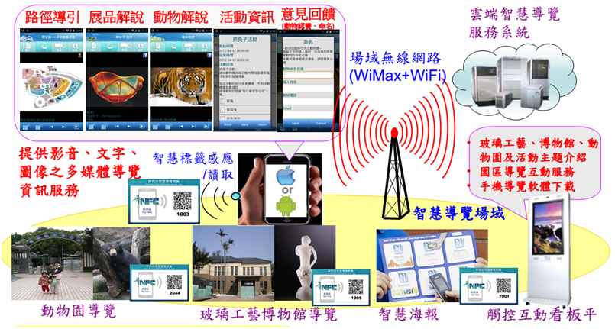以智慧導覽服務應用平台為例之商業模式圖

資料來源：資策會，2013年6月

1. 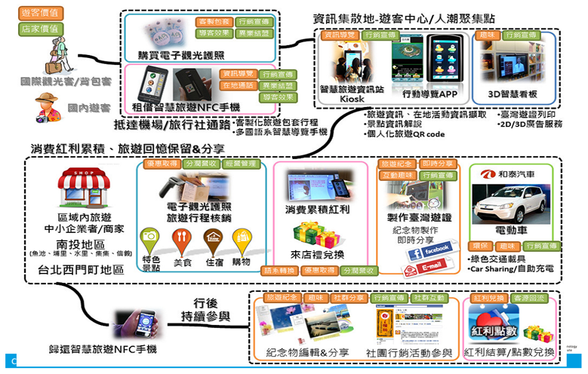以智慧觀光旅遊服務應用平台為例之商業模式圖

資料來源：工研院，2012年11月

* 1. 「社區使用者付費取得服務」模式

「社區使用者付費取得服務」模式，主要是由場域營運單位提供企業或服務營運商在社區場域執行創新服務實證及營運時，所需的基本環境建設與實證平台的使用權利費用，主要目標顧客為大型企業如電信營運商或媒體業者等。

此服務模是主要是提供場域，讓使用者接觸及持續使用企業服務，並利用科學的方式從使用者收集回饋資料進行需求與行為模式分析，以服務指標衡量服務的優劣，提供企業端對服務系統的修正建議。此模式下，可依服務實證的規模作為服務收費的標準，例如小規模實證30人，大規模實證1,000人等，不同的實證規模將建立不同收費標準。在此商業模式下，場域經營的優點為整體風險較低且回收較快，然而企業是否有意願投資成本於服務實證，仍然存有疑慮。此模式下，場域實證所扮演的是教練的角色，所需要的球員規模介於其他商業模式之間，主要的價值在於可提供企業會員有用的服務測試指導與服務模式知識的奧援。

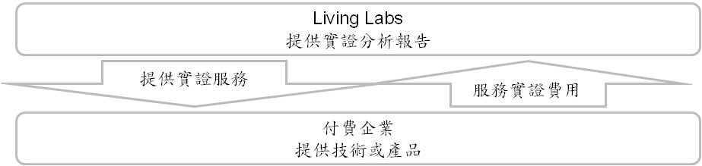

1. 社區使用者付費取得服務模式圖

資料來源：資策會，2015年2月

本營運模式合適的智慧生活服務應用類型：

* 智慧健康照護服務類

智慧健康服務測試的推動模式，主要運作門檻在於標的實證體驗者的招募，如：銀髮族、三高族群、上班族、特殊病患與其他群體，使用者招募作業與服務資料的收集為場域實證的主要成本項目，企業實證推動的需求數量與計費模式明顯可量化，故合適於以招募使用者數量作為場域測服務計價的收費模式。

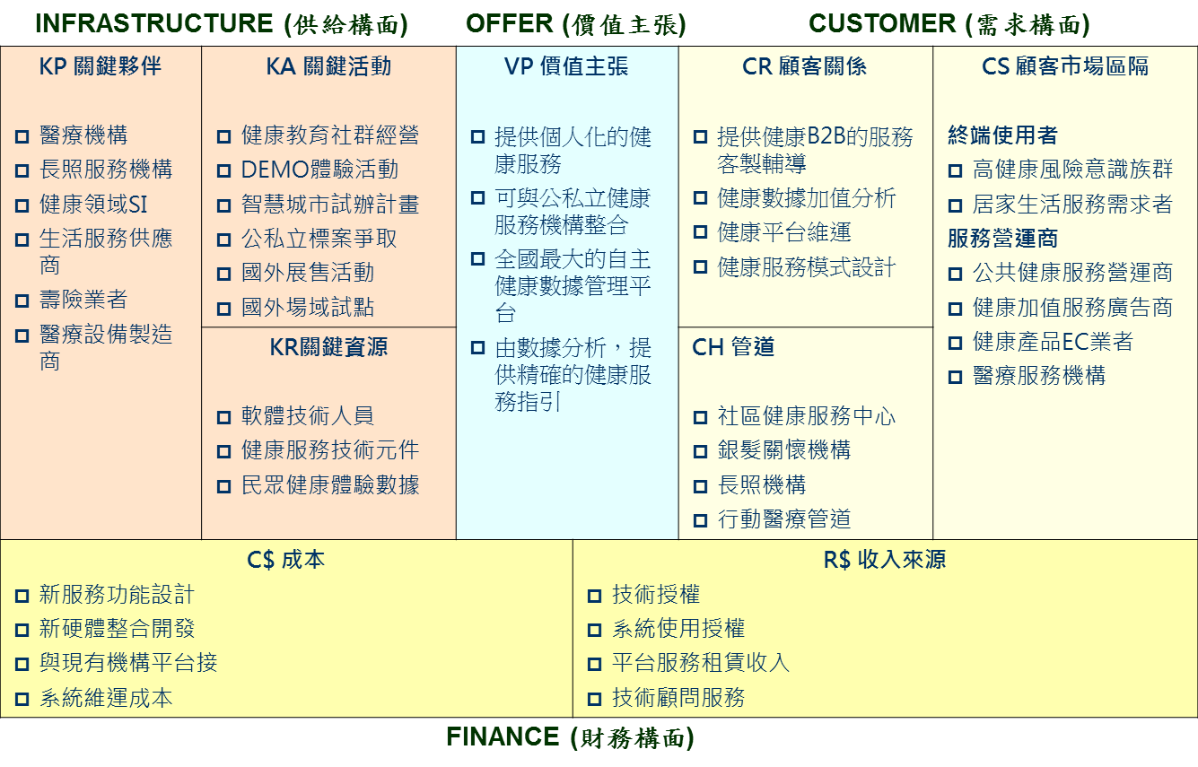

1. 以智慧健康服務應用平台為例之商業模式圖

* 智慧教育服務類

智慧教育測試的推動模式，主要實證推動門檻亦在於如何尋求合作的教育機構與足夠的師生加入實證群體，方可發揮場域服務測試效益，故使用者招募與學校機構的合作洽談是主要的實施關鍵，相關機構拜訪、合作簽約、師生家長的招業與體驗數據資料的收集為場域實證的主要成本項目，企業實證推動的需求數量與計費模式明顯可量化，故亦合適以場域實證輔導收費的模式進行發展推動。

綜觀以上三種場域實證之商業模式所需具備的資源及能力，分別需要使用者招募及地方治理單位溝通能力、輔導創業的核心能力及服務測試及營運評估等能力，本計畫企圖從服務團隊的創意發想、團隊動員、新產品開發、使用者募集、服務營運到最後創業階段，提供服務營運商一套完整的場域實證服務平台，並從各服務本身的商業模式中獲得場域應有的經營收入。

此外，智慧社區實證場域之財務計畫與商業營運模式方面，首先就導入的服務類型和商業模式而言，過去智慧社區服務多為服務商主動、居民被動的接受無差異化的服務，為提高使用誘因、提升服務品質和未來持續營運的可能，「符合需求情境、結合社區互動、高附加價值」的設計將是本計畫規劃商業營運模式時所關注的重點。

本計畫所規劃之實施方法，將以本計畫所遴選出、未來可能成為實證場域之社區為對象，再依照其對應之實證智慧技術，以「節能管理、安全防災、健康舒適」三大領域為主軸，就個別領域設計符合智慧社區需求情境、具互動機制和高附加價值之商業模式。具體而言，商業模式規劃內容將包括智慧社區使用服務之情境描繪、服務提供組合設計和商業模式運行方式。

財務設計方面，各智慧社區實際導入之服務模組雖不盡相同，但仍可依照商業模式類別，規劃可供參考之財務計畫。具體而言，此財務計畫係指某智慧社區在成為實證場域後，從導入或建置系統/服務、實際運轉至結束實證為止之收支財務計畫。

1. 場域實證計畫平台營運機制分析

本計畫之永續智慧社區創新實證場域應用，因由政府部分補助民間進行社區與城市示範應用系統建置，並在永續智慧社區示範應用系統平台建置完成後，要求進行示範應用服務之永續經營達依訂期間。因此，各實證場域應用系統平台之營運商業模式規劃完整與否，是其服務達到永續經營之關鍵。惟為降低初期智慧系統建置之門檻與資金負擔，並降低服務方案費用使民眾有感，且本計畫亦期望藉由系統建置經費補助加速廠商投入，與營運穩定後之營收回饋基金機制，達到社區與城市服務永續經營與智慧化應用持續創新之目的，乃初步規劃場域實證計畫平台營運機制，並配合永續智慧社區推動基金之設計，使建置與營運之經費能長期有效循環利用。

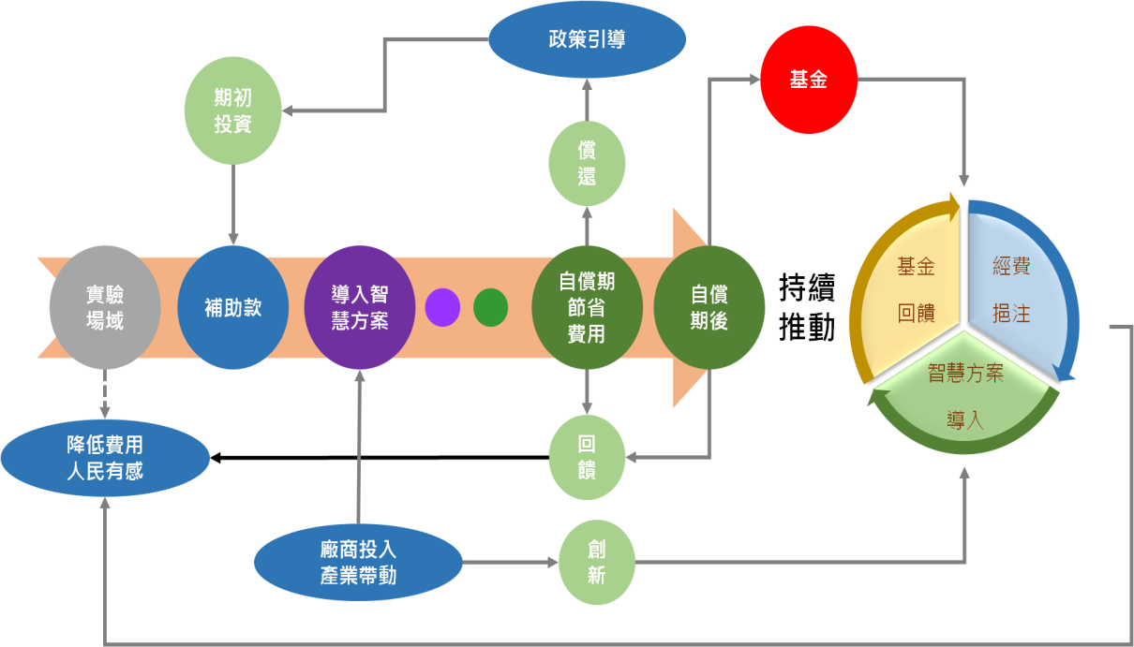

1. 永續智慧社區創新實證示範場域計畫平台營運機制
2. 推動基金之籌設(永續智慧城市-智慧綠建築與社區推動基金)

為利推動本方案財源多元化調度與運用，強化營運機制，並考量執行單位之執行能力與方案之中長程推動穩定發展，本方案將於執行期間籌設「永續智慧城市-智慧綠建築與社區推動基金」，透過先期政府擇優補助，導入整合性智慧應用實證服務方案，建立服務運作機制，降低費用讓人民有感，帶動永續經營模式，進而回饋經費納入基金，以持續鼓勵產業創新提供幸福有感新應用。

依據相關法令規定，籌設特種基金所涉主要法令規定包括「中央政府特種基金管理準則」、「中央政府總預算附屬單位預算編製辦法」、「預算法」、「國庫法」及「決算法」等。上開「中央政府特種基金管理準則」第5條規定，各機關申請設立特種基金時，應先詳敘設立目的、基金來源及運用範圍，層請行政院核准；第6條規定，經行政院核准設立之特種基金，均應編列預算完成法定程序後，使得設立；第7條規定，特種基金之設立於完成預算程序後，主管機關應即擬具收支保管及運用辦法，報請行政院核定公布，並送立法院；第11條規定每一特種基金均應訂定會計制度。

因基金籌設之程序複雜且涉及各項收益評估，且國際上相關智慧社區之相關營運商業模式尚在萌芽階段，仍待實地運作實驗，以取得具體實證經驗及進行檢討修正，本方案依循特種基金之申辦流程及國內外發展經驗，擬訂105年至108年之四年辦理方式，以期在穩定中推展，不致因躁進或財源不穩定而影響全案後續之推動。

1.105年辦理推動永續智慧城市-智慧綠建築與社區基金建置與運用辦法可行性評估計畫，以確立適合本案之基金類型，及基金來源與運用範圍，並同時探討各種營運商業模式可能獲益之潛力與機會，以期追求基金執行期間之最高效益。

2. 106年進行研訂本基金收支保管及運用辦法，並召會研商本基金收支保管及運用相關辦法之合理性。另並進行本案營運商業模式前2年之執行檢討，以將實際經驗納入基金運用範疇。

3. 107及108年則依「中央政府特種基金管理準則」規定，備妥相關文件，層請行政院核准，並視核定時間編列107年度或108年度預算，進行法定程序審議，且於特種基金之設立於完成預算程序後，擬具收支保管及運用辦法，報請行政院核定公布，並送立法院，以完成本案基金之籌設工作，以豐富本案之財源多元化調度與運用，強化相關推動工作之經費來源。

# 附則

1. 替選方案之分析及評估

本方案為接續「智慧綠建築推動方案」之計畫，考量本方案為示範性質，自償費較低，如不辦理則前一階段之初步成果恐難以接續，並無替選方案。

1. 風險評估

針對風險評估部分，以不辦理本案之方式進行評估，所謂不辦理本案，即是停止智慧綠建築之推動及不進行永續智慧社區與城市之實證，從排碳減量及提升我國智慧綠產業競爭力兩方面探討不辦理本案之風險及對臺灣未來之影響。

在排碳減量方面，因智慧綠建築之推動，具有良好之節能減碳成果，停止推動將使減少我國溫室氣體排放量相關工作之推動更加困難，且將更偏重於能源及工業部門，造成各部門應共同努力落實減碳工作之責任偏傾，對我國宣示之減碳目標將更難達成，也不利我國推動永續國土之發展。

在提升我國智慧綠產業競爭力方面，面對歐美、日本、韓國、新加坡及中國大陸均積極推動永續智慧社區及城市，更積極辦理各項智慧社區與城市實證計畫，臺灣智慧型產業未來將面臨更為激烈的國際產業競爭環境，如果現在不推動永續智慧社區與城市實證，對於智慧綠色科技應用，未來將有失國際競爭力之風險。

1. 中長程個案計畫自評檢查表

有關本案之中長程個案計畫自評內容，請詳參附件1。

1. 其他有關事項

有關本案之性別影響評估內容，請詳參性別影響評估內容檢視表（如附件2）。

# 附件1、中長程個案計畫自評檢核表

附件1

| 檢視項目 | 內　容　重　點  (內容是否依下列原則撰擬) | 主辦機關 | | 主管機關 | | 備註 |
| --- | --- | --- | --- | --- | --- | --- |
| 是 | 否 | 是 | 否 |
| 1、計畫書格式 | (1)計畫內容應包括項目是否均已填列(「行政院所屬各機關中長程個案計畫編審要點」（以下簡稱編審要點）第5點、第12點) | V |  | V |  | 已依補充相關資料。 |
| (2)延續性計畫是否辦理前期計畫執行成效評估，並提出總結評估報告(編審要點第5點、第13點) |  | V |  | V |
| (3)是否依據「跨域加值公共建設財務規劃方案」之精神提具相關財務策略規劃檢核表？並依據各類審查作業規定提具相關書件**(方案54頁及附件3)** | V |  | V |  |
| 2、民間參與可行性評估 | 是否填寫「促參預評估檢核表」評估（依「公共建設促參預評估機制」） |  | V |  | V | 本方案屬示範性質，具長遠公共利益，惟短期直接回收效益低，其中所涉工作項目種類眾多，而非傳統土建工程類型公共建設，爰宜由政府委託執行，或提供獎補助方式引導地方政府及民間單位執行，並不適合以民間投資方式辦理。 |
| 3、經濟及財務效益評估 | (1)是否研提選擇及替代方案之成本效益分析報告(「預算法」第34條) |  | V |  | V | 本方案為提供智慧綠建築相關產業成長環境，逐步茁壯升級至規模較大之永續智慧社區範疇，並銜接我國智慧城市未來發展與帶動既有智慧綠色產業鏈高度結合，創新產業價值及商機，進而建立健康永續優質的全體生活環境，未來就促進投資、帶動產值、減碳量及創造就業具有相當效益，本方案為示範性質，故無替選方案。 |
| (2)是否研提完整財務計畫**(已補充修正) (方案61-77頁)** | V |  | V |  |
| 4、財源籌措及資金運用 | (1)經費需求合理性(經費估算依據如單價、數量等計算內容)(**方案54-58頁**) | V |  | V |  | 本方案「永續智慧社區創新實證」及「智慧綠建築深耕升級」為2項推動主軸，未來「辦理永續智慧社區創新實證示範場域」重點工作項目，將規劃採競爭型方式，降低補助比例，每案以45%及5,000萬為上限，並將財務自償及持續營運管理一定年限規定納入遴選評核項目，激勵受補助單位提出創新財源籌措方式。 |
| (2)資金籌措：依「跨域加值公共建設財務規劃方案」精神，將影響區域進行整合規劃，並將外部效益內部化(**方案54-77頁**) | V |  | V |  |
| (3)經費負擔原則：  a.中央主辦計畫：中央主管相關法令規定  b.補助型計畫：中央對直轄市及縣(市)政府補助辦法、依「跨域加值公共建設財務規劃方案」之精神所擬訂各類審查及補助規定方案(**方案60-77頁**) | V |  | V |  |
| (4)年度預算之安排及能量估算：所需經費能否於中程歲出概算額度內容納加以檢討，如無法納編者，應檢討調減一定比率之舊有經費支應；如仍有不敷，須檢附以前年度預算執行、檢討不經濟支出及自行檢討調整結果等經費審查之相關文件(**方案58頁**) | V |  | V |  |
| (5)經資比1：2（「政府公共建設計畫先期作業實施要點」第2點）(**方案56頁**) | V |  | V |  |
| (6)屬具自償性者，是否透過基金協助資金調度**(基金籌設，已納入方案規劃)** (**方案36、76-77頁**) |  | V |  | V |
| 5、人力運用 | (1)能否運用現有人力辦理 | V |  | V |  |  |
| (2)擬請增人力者，是否檢附下列資料：  a.現有人力運用情形  b.計畫結束後，請增人力之處理原則  c.請增人力之類別及進用方式  d.請增人力之經費來源 |  | V |  | V |
| 6、營運管理計畫 | 是否具務實及合理性(或能否落實營運) | V |  | V |  | 本方案將於工作項目「研訂永續智慧社區創新實證示範場域遴選作業要點」中納入規定各示範場域之受補助單位均需提出營運管理計畫以落實營運。 |
| 7、土地取得 | (1)能否優先使用公有閒置土地房舍 |  | V |  | V | 本方案無須辦理 |
| (2)屬補助型計畫，補助方式是否符合規定（中央對直轄市及縣(市)政府補助辦法第10條） |  | V |  | V |
| (3)計畫中是否涉及徵收或區段徵收特定農業區之農牧用地 |  | V |  | V |
| (4)是否符合土地徵收條例第3條之1及土地徵收條例施行細則第2條之1規定 |  | V |  | V |
| (5)若涉及原住民族保留地開發利用者，是否依原住民族基本法第21條規定辦理 |  | V |  | V |
| 8、風險評估 | 是否對計畫內容進行風險評估 | V |  | V |  |  |
| 9、環境影響分析  (環境政策評估) | 是否須辦理環境影響評估 |  | V |  | V | 本方案無須辦理 |
| 10、性別影響評估 | 是否填具性別影響評估檢視表 | V |  | V |  |  |
| 11、涉及空間規劃者 | 是否檢附計畫範圍具座標之向量圖檔 |  | V |  | V | 本方案不涉空間規劃 |
| 12、涉及政府辦公廳舍興建購置者 | 是否納入積極活化閒置資產及引進民間資源共同開發之理念 |  | V |  | V | 本方案不涉政府辦公廳舍興建購置 |
| 13、跨機關協商 | (1)涉及跨部會或地方權責及財務分攤，是否進行跨機關協商 | V |  | V |  | 已進行相關協商會議 |
|  | (2)是否檢附相關協商文書資料 | V |  | V |  |  |
| 14、依碳中和概念優先選列節能減碳指標 | (1)是否以二氧化碳之減量為節能減碳指標，並設定減量目標 | V |  | V |  | 二氧化碳減量納入本方案績效指標 |
| (2)是否規劃採用綠建築或其他節能減碳措施 | V |  | V |  | 委方案為推動全國綠建築之重要政策依據 |
| (3)是否檢附相關說明文件 | V |  | V |  | 本方案附有前階段「智慧綠建築推動方案」之減碳量檢討說明 |
| 15、資通安全防護規劃 | 資訊系統是否辦理資通安全防護規劃 |  | V |  | V | 本方案不涉資訊系統 |

主辦機關核章：承辦人　　　　　 單位主管　　　　 　　首長

主管部會核章：研考主管　　　 　　會計主管　　　　　 首長

# 附件2、中長程個案計畫性別影響評估檢視表

附件2

**【第一部分】：本部分由機關人員填寫**

|  |  |  |  |  |  |  |  |  |  |  |  |  |  |  |
| --- | --- | --- | --- | --- | --- | --- | --- | --- | --- | --- | --- | --- | --- | --- |
| **填表日期： 104 年 5月 日** | | | | | | | | | | | | | | |
| **填表人姓名：陳伯勳** | | | | | | **職稱：簡任研究員　　　 身份：**■業務單位人員  **e-mail：**[**0501@abri.gov.tw**](mailto:0501@abri.gov.tw) □非業務單位人員，  （請說明：________________ ） | | | | | | | | |
| **電話：89127890分機280** | | | | | |
| **填 表 説 明**  **一、行政院所屬各機關之中長程個案計畫除因物價調整而需修正計畫經費，或僅計畫期程變更外，皆應填具本表。**  **二、「主管機關」欄請填列中央二級主管機關，「主辦機關」欄請填列擬案機關（單位）。**  **三、建議各單位於計畫研擬初期，即徵詢性別平等專家學者或各部會性別平等專案小組之意見；計畫研擬完成後，應併同本表送請民間性別平等專家學者進行程序參與，參酌其意見修正計畫內容，並填寫「拾、評估結果」後通知程序參與者。** | | | | | | | | | | | | | | |
| **壹、計畫名稱** | **永續智慧城市-智慧綠建築與社區推動方案（原報核名稱：智慧綠建築與社區推動方案(草案)）** | | | | | | | | | | | | | |
| **貳、主管機關** | **內政部** | | | | | | | | | **主辦機關（單位）** | | | **內政部建築研究所** | |
| **參、計畫內容涉及領域：** | | | | | | | | | | | | | **勾選（可複選）** | |
| 3-1 權力、決策、影響力領域 | | | | | | | | | | | | |  | |
| 3-2 就業、經濟、福利領域 | | | | | | | | | | | | |  | |
| 3-3 人口、婚姻、家庭領域 | | | | | | | | | | | | |  | |
| 3-4 教育、文化、媒體領域 | | | | | | | | | | | | |  | |
| 3-5 人身安全、司法領域 | | | | | | | | | | | | |  | |
| 3-6 健康、醫療、照顧領域 | | | | | | | | | | | | |  | |
| 3-7 環境、能源、科技領域 | | | | | | | | | | | | | **V** | |
| 3-8 其他（勾選「其他」欄位者，請簡述計畫涉及領域） | | | | | | | | | | | | |  | |
| **肆、問題與需求評估** | | | | | | | | | | | | | | |
| **項　目** | | | | | **說　明** | | | | | | | | | **備　註** |
| **4-1計畫之現況問題與需求概述** | | | | | 一、台灣人口密度高居全球第二，且7成以上人口集中都市，都市土地過度開發，綠地面積偏低，亟需謀求改善。此外，台灣也因全球暖化現象，年均溫度上升速度超過全球2倍，造成夏季酷熱現象，夏季瞬間最高用電量屢創新高，且台灣在都市密集發展下，都市土地透水及保水性差，於極端氣候破紀錄超大豪雨考驗下，極易因暴雨驟來宣洩不及，而造成淹水災害。  二、未來台灣人口超高齡化與少子化現象更趨嚴重，勢必因此衝擊勞動就業市場及加劇扶養負擔與增加照護需求，以上趨勢對國家永續發展與生活品質甚至生存環境，均將造成嚴重衝擊，實為未來政府須面對之重要因應課題。  三、因應全球環境變化與科技發展，近年來各國積極推動永續智慧社區及智慧綠城市，我國ICT產業已具良好基礎，如能在此轉換臨界點，能及時開始推動永續智慧社區實證，未來應可藉由技術整合，提升智慧綠色產業全球競爭能力。 | | | | | | | | | 簡要說明計畫之現況問題與需求。 |
| **4-2和本計畫相關之性別統計與性別分析** | | | | | 與本方案相關統計分析並未因性別不同而有不同。 | | | | | | | | | 1.透過相關資料庫、圖書等各種途徑蒐集既有的性別統計與性別分析。  2.性別統計與性別分析應儘量顧及不同性別、性傾向及性別認同者之年齡、族群、地區等面向。 |
| **4-3建議未來需要強化與本計畫相關的性別統計與性別分析及其方法** | | | | | 與本方案相關統計分析並未因性別不同而有不同。 | | | | | | | | | 說明需要強化的性別統計類別及方法，包括由業務單位釐清性別統計的定義及範圍，向主計單位建議分析項目或編列經費委託調查，並提出確保執行的方法。 |
| **伍、計畫目標概述（併同敘明性別目標）** | | | | | 本方案旨為提供智慧綠建築相關產業成長環境，逐步茁壯升級至規模較大之永續智慧社區範疇，並銜接我國智慧城市未來之發展與帶動既有智慧綠色產業鏈高度結合，創新產業價值及商機，進而建立健康永續優質的全體生活環境，尚無相關性別目標。 | | | | | | | | | |
| **陸、性別參與情形或改善方法（計畫於研擬、決策、發展、執行之過程中，不同性別者之參與機制，如計畫相關組織或機制，性別比例是否達1/3）** | | | | | 本計畫於研擬階段即徵詢性別平等專家學者意見，以確保納入性別觀點。 | | | | | | | | | |
| **柒、受益對象**  1.若7-1至7-3任一指標評定「是」者，應繼續填列「捌、評估內容」8-1至8-9及「第二部分－程序參與」；如7-1至7-3皆評定為「否」者，則免填「捌、評估內容」8-1至8-9，逕填寫「第二部分－程序參與」，惟若經程序參與後， 10-5「計畫與性別關聯之程度」評定為「有關」者，則需修正第一部分「柒、受益對象」7-1至7-3，並補填列「捌、評估內容」8-1至8-9。  2.本項不論評定結果為「是」或「否」，皆需填寫評定原因，應有量化或質化說明，不得僅列示「無涉性別」、「與性別無關」或「性別一律平等」。 | | | | | | | | | | | | | | |
| **項　目** | | **評定結果**  (請勾選) | | | | | | **評定原因** | | | | **備　註** | | |
| **是** | | **否** | | | |
| **7-1 以特定性別、性傾向或性別認同者為受益對象** | |  | | **🗸** | | | | 智慧綠建築與社區受益對象為全體國民 | | | | 如受益對象以男性或女性為主，或以同性戀、異性戀或雙性戀為主，或個人自認屬於男性或女性者，請評定為「是」。 | | |
| **7-2受益對象無區別，但計畫內容涉及一般社會認知既存的性別偏見，或統計資料顯示性別比例差距過大者** | |  | | **🗸** | | | | 本方案未涉及一般社會認知既存的性別偏見，其統計資料為智慧建築、綠建築、綠建材數目、以及節電節水與減碳效益(單位為度數及二氧化碳當量)，並無顯示性別比例差距過大者。 | | | | 如受益對象雖未限於特定性別人口群，但計畫內容涉及性別偏見、性別比例差距或隔離等之可能性者，請評定為「是」。 | | |
| **7-3 公共建設之空間規劃與工程設計涉及對不同性別、性傾向或性別認同者權益相關者** | |  | | **🗸** | | | | 本方案相關之空間規劃與工程設計係以符合臺灣亞熱帶氣候條件之永續智慧綠建築與節能減碳、生態環境、創新建築應用技術開發、智慧綠建築教育與應用推廣等為主要導向，相關設計項目生態、節能、減廢、安全健康及便利舒適等，均將不同性別、性傾向及性別認同者列入本方案受益對象。 | | | | 如公共建設之空間規劃與工程設計涉及不同性別、性傾向或性別認同者使用便利及合理性、區位安全性，或消除空間死角，或考慮特殊使用需求者之可能性者，請評定為「是」。 | | |
| **捌、評估內容**  **（一）資源與過程** | | | | | | | | | | | | | | |
| **項　目** | | | | | | | | | **說　明** | | | **備　註** | | |
| **8-1經費配置**：計畫如何編列或調整預算配置，以回應性別需求與達成性別目標 | | | | | | | | |  | | | 說明該計畫所編列經費如何針對性別差異，回應性別需求。 | | |
| **8-2執行策略**：計畫如何縮小不同性別、性傾向或性別認同者差異之迫切性與需求性 | | | | | | | | |  | | | 計畫如何設計執行策略，以回應性別需求與達成性別目標。 | | |
| **8-3宣導傳播**：計畫宣導方式如何顧及弱勢性別資訊獲取能力或使用習慣之差異 | | | | | | | | |  | | | 說明傳佈訊息給目標對象所採用的方式，是否針對不同背景的目標對象採取不同傳播方法的設計。 | | |
| **8-4性別友善措施**：搭配其他對不同性別、性傾向或性別認同者之友善措施或方案 | | | | | | | | |  | | | 說明計畫之性別友善措施或方案。 | | |
| **（二）效益評估** | | | | | | | | | | | | | | |
| **項　目** | | | | | | | **說　明** | | | | | **備　註** | | |
| **8-5落實法規政策**：計畫符合相關法規政策之情形 | | | | | | |  | | | | | 說明計畫如何落實憲法、法律、性別平等政策綱領、性別主流化政策及CEDAW之基本精神，可參考行政院性別平等會網站(<http://www.gec.ey.gov.tw/>)。 | | |
| **8-6預防或消除性別隔離**：計畫如何預防或消除性別隔離 | | | | | | |  | | | | | 說明計畫如何預防或消除傳統文化對不同性別、性傾向或性別認同者之限制或僵化期待。 | | |
| **8-7 平等取得社會資源：**計畫如何提升平等獲取社會資源機會 | | | | | | |  | | | | | 說明計畫如何提供不同性別、性傾向或性別認同者平等機會獲取社會資源，提升其參與社會及公共事務之機會。 | | |
| **8-8空間與工程效益**：軟硬體的公共空間之空間規劃與工程設計，在空間使用性、安全性、友善性上之具體效益 | | | | | | |  | | | | | 1.使用性：兼顧不同生理差異所產生的不同需求。  2.安全性：消除空間死角、相關安全設施。  3.友善性：兼顧性別、性傾向或性別認同者之特殊使用需求。 | | |
| **8-9設立考核指標與機制**：計畫如何設立性別敏感指標，並且透過制度化的機制，以便監督計畫的影響程度 | | | | | | |  | | | | | 1.為衡量性別目標達成情形，計畫如何訂定相關預期績效指標及評估基準（績效指標，後續請依「行政院所屬各機關個案計畫管制評核作業要點」納入年度管制作業計畫評核）。  2.說明性別敏感指標，並考量不同性別、性傾向或性別認同者之年齡、族群、地區等面向。 | | |
| **玖、評估結果：請填表人依據性別平等專家學者意見之檢視意見提出綜合說明，包括對「第二部分、程序參與」主要意見參採情形、採納意見之計畫調整情形、無法採納意見之理由或替代規劃等。** | | | | | | | | | | | | | | |
| **9-1評估結果之綜合說明** | | | 1. 感謝提供建議，本方案執行期間舉辦之相關研討、座談會、論壇、培育人才等活動除將辦理參與人數性別統計，並考慮高齡化女性較多比例，考量其需求邀請參與相關研討座談等活動進行溝通。 | | | | | | | | | | | |
| **9-2參採情形** | | | **9-2-1說明採納意見後之計畫調整** | | | | | | | | 本方案執行期間將考慮台灣較多高齡化女性比例，考量高齡化女性需求於辦理相關研討及座談會等活動擴大邀請，共同參與進行民眾溝通。 | | | |
| **9-2-2說明未參採之理由或替代規劃** | | | | | | | |  | | | |
| **9-3通知程序參與之專家學者本計畫的評估結果：**  **已於 103年 12月22日將「評估結果」通知程序參與者審閱** | | | | | | | | | | | | | | |

* **請機關填表人於填完「第一部分」第壹項至第捌項後，由民間性別平等專家學者進行「第二部分－程序參與」項目，完成「第二部分－程序參與」後，再由機關填表人依據「第二部分－程序參與」之主要意見，續填「第一部分－玖、評估結果」。**
* **「第二部分－程序參與」之10-5「計畫與性別關聯之程度」經性別平等專家學者評定為「有關」者，請機關填表人依據其檢視意見填列「第一部分－玖、評估結果」9-1至9-3；若經評定為「無關」者，則9-1至9-3免填。**
* **若以上有１項未完成，表示計畫案在研擬時未考量性別，應退回主管（辦）機關重新辦理。**

**【第二部分－程序參與】：本部分由民間性別平等專家學者填寫**

|  |  |  |  |  |
| --- | --- | --- | --- | --- |
| **拾、程序參與：**若採用書面意見的方式，至少應徵詢1位以上民間性別平等專家學者意見；民間專家學者資料可至台灣國家婦女館網站參閱(<http://www.taiwanwomencenter.org.tw/>)。 | | | | |
| **（一）基本資料** | | | | |
| **10-1程序參與期程或時間** | 103 年10月 31 日至103 年 12月9日 | | | |
| **10-2參與者姓名、職稱、服務單位及其專長領域** | 蔡淑瑩、國立台北科技大學建築系副教授  建築設計/景觀規劃/環境規劃/環境心理學 | | | |
| **10-3參與方式** | □計畫研商會議 □性別平等專案小組　■書面意見 | | | |
| **10-4業務單位所提供之資料** | 相關統計資料 | | 計畫書 | 計畫書涵納其他初評結果 |
| ■有 ■很完整  □可更完整  □現有資料不足須設法補足  □無 □應可設法找尋  □現狀與未來皆有困難 | | □有，  且具性別目標  ■有，  但無性別目標  □無 | ■有，  已很完整  □有，  但仍有改善空間  □無 |
| **10-5計畫與性別關聯之程度** | □有關 ■無關  **（若性別平等專家學者認為第一部分「柒、受益對象」7-1至7-3任一指標應評定為「是」者，則勾選「有關」；若7-1至7-3均評定「否」者，則勾選「無關」）。** | | | |
| **（二）主要意見：就前述各項（問題與需求評估、性別目標、參與機制之設計、資源投入及效益評估）說明之合宜性提出檢視意見，並提供綜合意見。** | | | | |
| **10-6 問題與需求評估說明之合宜性** | | 合宜 | | |
| **10-7 性別目標說明之合宜性** | | 合宜 | | |
| **10-8 性別參與情形或改善方法之合宜性** | | 合宜 | | |
| **10-9 受益對象之合宜性** | | 合宜 | | |
| **10-10資源與過程說明之合宜性** | | 合宜 | | |
| **10-11效益評估說明之合宜性** | | 合宜 | | |
| **10-12綜合性檢視意見** | | 合宜 | | |
| **（三）參與時機及方式之合宜性**  **(由於高齡化女性比例較多，未來推動可考量其需求邀請參與民眾溝通)** | | | | |
| **本人同意恪遵保密義務，未經部會同意不得逕自對外公開所評估之計畫草案。 （簽章，簽名或打字皆可）蔡淑瑩** | | | | |

1. 信評機構穆迪（Moody’s）針對高齡社會之研究報告指出，隨著幫助推動經濟成長的「人口紅利」開始轉變為「人口稅」（demographic tax），全球經濟正在改變樣貌。「改善勞動參與率、資金流動與簡化移民程序等中期政策改革，尤能降低老齡化對經濟成長的影響。長期來說，改善生產力的創新與科技進步則可望減輕人口快速變遷的衝擊。」
2. 註1 ：依據經濟部能源局104年全國能源會議資料，對國內未來用電之推估。
3. 根據2014年「台灣寬頻網路使用調查」結果，台灣行動上網普及率達到47.27%，近半年曾經行動上網人數達988萬，與去年4月的普及率41.13%、855萬人相較，行動上網人數大幅成長。
4. 參考本所於100年進行「智慧建築應用研究調查」針對一般民眾之問卷調查，及本所智慧化居住空間展示中心從99年開始持續性進行參訪者之調查分析結果。